смоленское областное государственное бюджетное профессиональное образовательное учреждение «Рославльский многопрофильный колледж»

СБОРНИК СТАТЕЙ НАУЧНО – ПРАКТИЧЕСКОЙ КОНФЕРЕНЦИИ «ФИЗИКА БУДУЩЕГО», ПРОВОДИМОЙ В РАМКАХ РЕГИОНАЛЬНОГО ЭТАПА ВСЕРОССИЙСКОГО ФЕСТИВАЛЯ НАУКИ «NAUKA 0+»

Рославль
11 ноября 2020 года
Направление 1: Физика и технологии будущего.

ВОЗМОЖНОСТИ БЕСПРОВОДНОЙ ПЕРЕДАЧИ ЭЛЕКТРИЧЕСКОЙ ЭНЕРГИИ

Григорьев Илья Сергеевич

Научный руководитель: Пудов Сергей Михайлович

Содержание
- Введение
- Структура передачи электроэнергии
- Преимущества полуволновой системы передачи электроэнергии
- Выводы
- Список источников

- Введение
Растущий интерес в ряде стран мира к проблеме транспорта значительной мощности на сверхдальние расстояния 2000–4000 км определяется возможностью создания источников дешевой электроэнергии, удаленных от центров нагрузки. Особое внимание к этой проблеме существует в России. При формировании ЕЭС России важное место занимает задача усиления электрических связей между ее европейской и азиатской секциями.
При современном уровне развития техники передачи электроэнергии проблема сверхдальнего транспорта может быть решена как на постоянном, так и переменном токе. Как показано в данной работе, для решения рассматриваемой проблемы наиболее эффективно использование полуволновой технологии передачи электроэнергии.
Систематические исследования в области полуволновых ЭП начали проводиться в Сибирском НИИ Энергетики с 1956 года под руководством профессора В. К. Щербакова. В результате исследований, проведенных совместно с другими организациями страны, были созданы научно–технические основы, обоснована техническая осуществимость и экономическая эффективность таких электропередач.
В настоящее время очень актуальным остается вопрос различных способов передачи электрической энергии на расстояния. В 1892 году в Лондоне, а через год в Филадельфии, известный изобретатель, серб по национальности, Никола Тесла демонстрировал передачу электроэнергии по одному проводу. Как он это делал – остается загадкой. Часть его записей до сих пор не расшифрована, другая часть сгорела. Сенсационность опытов Тесла очевидна любому электрику: ведь, чтобы ток шел по проводам, они должны составлять замкнутый контур. А тут вдруг – один незаземленный провод! Но, я думаю, современным электрикам предстоит удивиться ещё больше, когда они узнают, что в России работает человек, который тоже нашел способ передавать электроэнергию по одному незамкнутому проводу. Инженер Станислав Авраменко делает это уже 15 лет.
Эксперименты по однопроводной и беспроводной передаче электроэнергии начались белее 100 лет назад с опытов Н. Теслы. Спустя много лет интерес к этой проблеме возник опять, особенно после того, как С. В. Авраменко продемонстрировал передачу переменного тока по одному проводу в московском научно–исследовательском электротехническом институте.

- Структура передачи электроэнергии
Рассмотрим подробнее структуру системы передачи электроэнергии. Высоковольтная обмотка трансформатора Теслы с заземлённым низкопотенциальным выводом выполняет две функции: повышение силы тока в области пучности тока, т.е. на входе, и повышение напряжения в области пучности напряжения, т.е. на выходе. Обмотка представляет собой четвертьволновой отрезок, выполненный в виде спиральной намотки. Два встречно включённых трансформатора Тесла, соединённые высоковольтной линией l, образуют передающую полуволновую систему с заземлёнными с двух сторон низкопотенциальными выводами.
Через питающую первичную обмотку накачки возбудим описанную полуволновую систему на частоте полуволнового резонанса. Между заземлениями возникнет полуволновая стоячая волна с пучностью напряжения в середине системы (т.е. на высоковольтной линии длиной l) и пучностями тока на концах системы, (т.е. в областях накачки и слива энергии). Если обеспечить такое соотношение скоростей распространения электромагнитной энергии вдоль повышающих катушек трансформатора Тесла и вдоль проводниковой части системы, чтобы на трансформаторах уложилось, например, 85% полуволны, то на высоковольтной линии будут укладываться остающиеся 10%.
Вдоль всей системы передачи, образованной передающей высоковольтной катушкой, высоковольтной линией и принимающей высоковольтной катушкой (т.е. между заземлёнными низкопотенциальными выводами), естественно, уложится вся половина длины волны. При этом вдоль высоковольтной передающей линии l напряжение будет оставаться практически одинаковым (из–за слабой зависимости функции синуса от угла в области аргумента, близкого к π/2).
Таким образом, передающая линия окажется в пучности напряжения под практически неизменным его значением вдоль всей длины. Низкопотенциальные части обеих катушек окажутся в областях пучностей тока, в этих же областях размещаются, как указывалось, катушки накачки и слива (низковольтные обмотки трансформаторов Тесла).
С. Авраменко смог передать энергию по одному проводнику и использовать данный эффект для питания активной нагрузки. Он открыл, что если преобразовать электричество в высокочастотные импульсы, то замкнутая цепь больше не нужна и сам проводник служит как направление для энергии, а не как передатчик. Самое интересное в том, что неважно из чего сделан проводник и какое у него сечение, главное направление.
Причем для мощностей в десятки и даже сотни мегаватт (для сравнения, средняя величина установленной мощности крупной электростанции в России и составляет сотни мегаватт) понадобится медный проводок толщиной не более одного миллиметра. Он должен быть надежно изолирован, например, как кабель для квартирной телевизионной антенны. Такое возможно только потому, что используется высокая частота электрического поля – десятки или сотни килогерц, а также на передающую катушку трансформатора подается высокое – десятки киловольт – напряжение. Благодаря высокому напряжению в проводнике практически не течет ток, а это означает, что в нём нет и омических потерь на нагрев проводника.
Сторонник подходов Теслы к обустройству электрической системы России наиболее оптимальными техническими устройствами, директор Всероссийского НИИ электрификации сельского хозяйства академик Дмитрий Стребков отмечает, что потери при таком способе передаче электроэнергии на любые расстояния (тысячи и даже десятки тысяч километров) составят не более одного процента. Фактически однопроводная передача электроэнергии это есть сверхпроводимость, только гораздо дешевле, уже отработанная технология и не требует использования криогенных температур, – говорит Стребков.
В настоящее время в крупных городских агломерациях резко встала проблема дефицита электроэнергии, особенно в центрах городов, где невозможно строить большие электростанции. Требуется вводить по высоковольтным линиям электропередач большие мощности. А, как известно, ЛЭП требуют отчуждения больших участков земли, которая весьма дорога в городах. Кроме того, эти гигантские сооружения чрезвычайно затратны, а потери на передачу энергии по ним достигают порой десяти процентов. Кабельные линии также требуют больших расходов на прокладку, поскольку необходимо прокладывать крупные траншеи в связи с большими размерами традиционных кабелей. Кроме того, пропускная способность у них ограничена в большей степени, нежели уЛЭП, а потери ещё выше. К тому же, при внезапном повреждении или порче кабеля нахождение поврежденного места и его устранение влетают эксплуатирующим организациям в копеечку.
Для решения этой проблемы в связи с успехами в освоении высокотемпературной сверхпроводимости был предложен вариант использования для этих целей сверхпроводящего кабеля. Известно, что при температуре минус 196 градусов Цельсия у некоторых керамических материалов возникает так называемое явление сверхпроводимости, когда джоулевы потери электроэнергии при движении тока в проводнике практически равны нулю. Кроме того, сверхпроводники, а сейчас это длинные тонкие стальные ленты с нанесенными на них микроскопическими слоями сверхпроводника и других составов, позволяют пропускать большие токи и напряжения, т.е. большие мощности – до десятков мегаватт в одном крупном кабеле. Однако, сам сверхпроводник необходимо на всей его длине беспрерывно охлаждать до температуры жидкого азота, в противном случае он перейдет в несверхпроводящее состояние и перегорит, оставив потребителей без электроэнергии. Затраты на поддержание заморозки в кабеле могут превышать потери в обычном кабеле равной мощности. При этом стоимость сверхпроводящего кабеля является поистине гигантской, и цена одного километра такого кабеля может превышать стоимость одного километра строительства МКАД. Ну и, надо отметить, в мире еще не научились выпускать сверхпроводники подходящей длины, высокого качества и с низкой ценой, а также не решили до конца технические проблемы охлаждения.
Между тем в ведущих странах Запада на развитие сверхпроводниковых программ тратятся баснословные деньги в десятки миллионов долларов ежегодно. Даже в России в последние годы это направление науки было поддержано государством, и в эти программы каждый год вливается более одного миллиарда рублей. При этом не было своевременно учтено, что имеются и другие способы решения этой проблемы передачи больших мощностей на большие расстояния с малыми потерями и при гораздо меньших капитальных и эксплуатационных затратах. В том числе была упущена из внимания и перспективная, реализованная не только на лабораторных образцах, а и действующая на многих ответственных объектах, в том числе и в нефтегазовой отрасли, технология однопроводной передачи энергии напряжением высокой частоты, идею которого впервые сформулировал Никола Тесла.
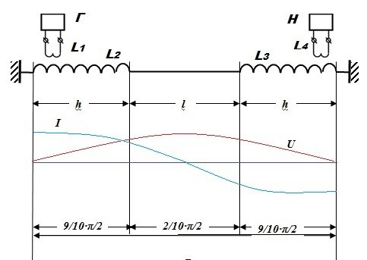

Рисунок 1 – Эпюры напряжений и токов вдоль полуволновой системы передачи электроэнергии: h – длина катушки; l – длина передающей линии. Г, Н – питающий генератор и нагрузка полуволновой системы; L1, L4 – накачивающая и сливная катушки системы передачи; L2, L3 – передающая и принимающая высоковольтные катушки трансформатора Тесла.
- Преимущества полуволновой системы передачи электроэнергии
- Существует независимый фазовый сдвиг между напряжениями по концам линии от передаваемой мощности. То есть в полуволновой линии независимо от передаваемой мощности фазовый сдвиг по концам линии всегда составляет 1800 (напряжения в противофазе).
- По критерию статической устойчивости полуволновая линия ведёт себя как линии нулевой длины. То есть, в случае работы электростанции на нагрузку через полуволновую линию предельная мощность по критерию статической устойчивости определяется параметрами самой электростанции, как в случае линии нулевой длины.
- Полуволновая линия по способу изменения потока активной мощности идентична линии постоянного тока. То есть, в полуволновой линии, как и в линии постоянного тока, величина передаваемой мощности может изменяться только за счёт регулирования перепада напряжения по концам линии.
- Полуволновая линия по реактивной мощности сбалансирована во всех режимах, в то время как в обычных линиях реактивная мощность по их концам равна нулю только в режимах натуральной мощности.
- Прямопропорциональная зависимость напряжения в середине линии от передаваемой мощности находится в прямом противоречии с поведением напряжении в середине обычных линий, где колебание напряжения составляет всего несколько процентов при изменении передаваемой мощности в широких пределах (от нуля до натуральной и более), причём повышение напряжения происходит при холостом ходе.
- У полуволновой линии напряжение в середине линии повторяет диапазон изменения передаваемой мощности.
- При расчёте пропускной способности линий вместо критерия устойчивости руководствуются допустимым уровнем напряжения в средней части линии, то есть по наибольшему рабочему напряжению.
- Появляется возможность шунтирования полуволновой линии в средней точке. Необычным свойством полуволновой линии по сравнению с традиционными линиями является то, что при шунтировании средней точки полуволной линии, токи по концам линии становятся равными нулю, так как шунтирование средней точки линии эквивалентно отключению линии по концам. Поэтому наличие в средней точке линии шунтирующего выключателя оказывается полезным для проведения коммутаций полуволновых линий в нормальных и аварийных режимах.
- Полуволновые линии безразличны к качеству электроэнергии на входе, что делает актуальным их использование для буферной передачи электроэнергии от возобновляемых источников энергии в существующую сеть.
- Существует возможность передачи энергии одному проводу. Механизм передачи не противоречит законам физики, а является прямым следствие вышеперечисленных режимов работы.
Перечисленные особенности полуволнового режима эксплуатации линий электропередач на качественном уровне могут быть объяснены электрическими свойствами стоячих волн напряжения и тока, физические свойства которых и порождают перечисленный выше набор столь необычных качеств.

- Выводы
Полуволновые методы передачи энергии по одному проводу обладают следующими практическими преимуществами по сравнению с традиционными способами передачи электроэнергии:
- Передача электрической мощности по проводам существенно меньшего диаметра, что делает такой способ уже более экономичным.
- Возможность использования однопроводной передачи электрической энергии. Данная возможность позволяет решать ряд специальных задач (космос, питание аэростатов и др.).
- Линия обладает значительно большей устойчивостью в работе. Такой способ требует меньшего оборудования, поддерживающего стабильность работы, кроме того обслуживание сети упрощается.
- Повышенная электробезопасность линии. Возможность создавать режимы, где полностью отсутствует опасность короткого замыкания.
- Эффективность и возможность передачи электроэнергии полуволновым способом на средние расстояния. Данный способ требует меньших капитальных затрат, более прост в развёртывании.
Количественные оценки экономической эффективности внедрения данной технологии на практике могут быть получены только после проведения дополнительных исследований. По предварительным оценкам данный способ передачи электроэнергии более экономичен и технически целесообразен для специальных задач передачи энергии на средние расстояния (10 – 300 км).

- Список источников
- Соколов Н. И., Соколова Р. Н. Возможности применения полуволновых линий электропередачи повышенной частоты. // Электричество – 1999 – № 2. C. 1-27.
- Александров Г. Н., Дардеер М. М. Длинная линия электропередачи между Конго и Египтом с использованием управляемых шунтирующих реакторов. // Электричество – 2008 – № 3. C. 9–17.
- Повышение эффективности электросетевого строительства / А. А. Зевин, и др.; под ред. Н. Н. Тиходеева. – Л.: Энергоатомиздат, 1991. – 240 с.
- Стребков Д. С., Некрасов А. И. Резонансные методы передачи и применения электрической энергии. Изд. 3–е, перераб. и доп. М.: ВИЭСХ, 2008. – 352 с.
- В. З. Трубников, инж., ГНУ ВИЭСХ. Полуволновые линии передачи электроэнергии на резонансных трансформаторах. // Техника в сельском хозяйстве – 2009, №6

ФИЗИКА И ТЕХНОЛОГИИ БУДЩЕГО
Макарян Эдгар Давидович
Научный руководитель: Дегтяренко Александр Николаевич
Содержание

Введение
Основная часть
Заключение
Библиографический список
Введение
Еще сто лет назад Альберт Эйнштейн только-только опубликовал свою революционную и новую теорию гравитацию, атомные ядра были полнейшей загадкой, а квантовая «теория» представляла собой вереницу домыслов. Сверхпроводимость, природа химической связи и источник энергии звезд сбивали с толку самых лучших физиков.
Сегодня у нас есть гораздо более глубокое понимание физического мира, которое (по мнению многих) обеспечивает более стабильную платформу для футурологических спекуляций. Если забросить физика из прошлого на 50 лет вперед, в наше время, многое он поймет очень скоро, а если на 25 лет, то еще быстрее. Возможно, думать сегодня о том, что будет через 100 лет, не так уж и глупо.

Технологии будущего
7 главных технологий будущего которые изменят мир
Мир меняется каждый день, изобретая и открывая что-то новое, и без этих достижений мы бы не продвинулись так далеко.
Исследователи, ученые, разработчики и дизайнеры со всего мира пытаются воплотить то, что упростит нашу жизнь и сделает ее интереснее.
Вот, несколько технологий будущего, которые поднимают нашу жизнь на совершенно другой уровень.
1. Холодильники-био
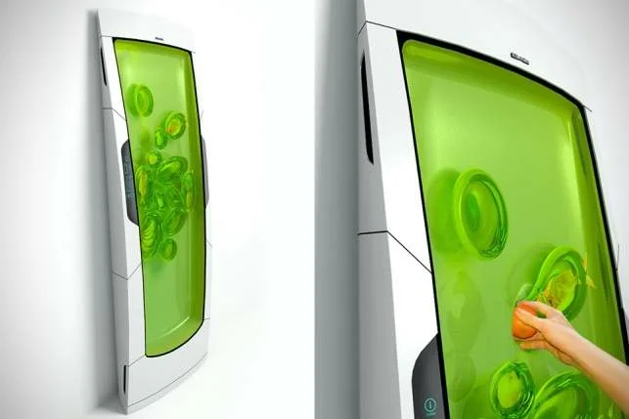

2. 5G Интернет . Беспилотник с солнечными панелями
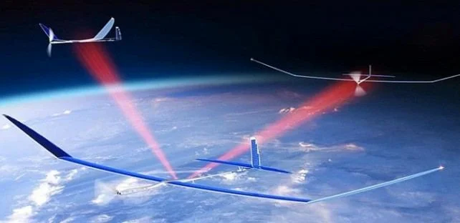

3. Диски для вечного хранения терабайтов данных
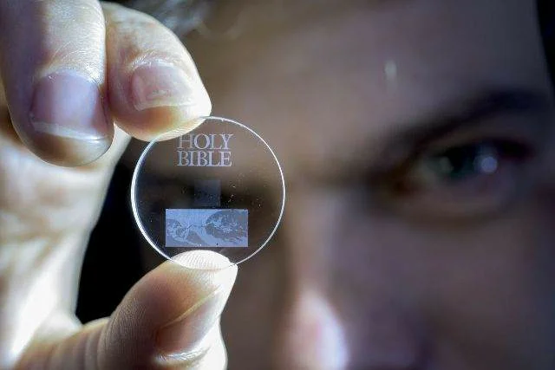

4. Частиц кислорода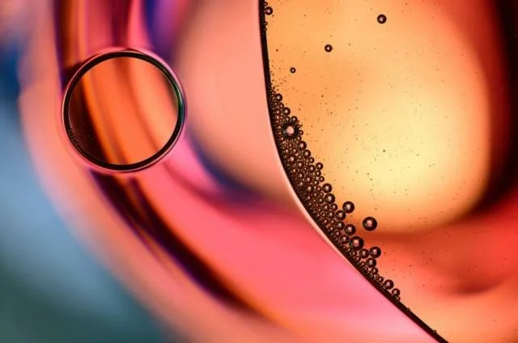

5. Транспортные туннели под водой
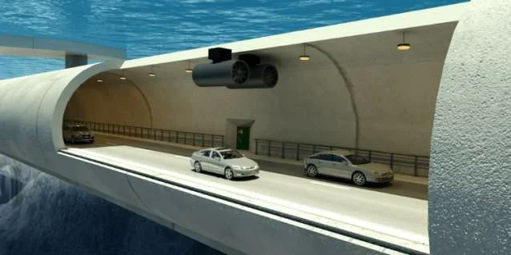

6. Биолюминесцентные деревья
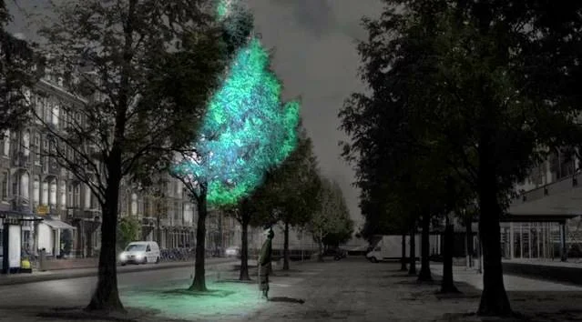

7. Телевизор-РУЛОН
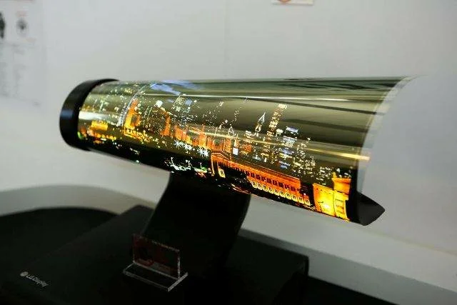

Квантовые технологии
Что такое квантовые технологии
Открытие квантовой механики в начале XX века в конечном итоге подарило человечеству большинство технологий, которыми запомнилось то столетие: ядерное оружие, лазеры, ускорители частиц, МРТ, да и вся полупроводниковая электроника в целом — от транзисторов и светодиодов до компьютеров, мобильной связи и интернета. В основу всех этих технологий и устройств легло управление коллективными квантовыми явлениями — то есть такими, которые подразумевают взаимодействия на уровне потоков частиц, полей и различных сред.
Квантовые мозги
Одной из ключевых технологий, которую, как ожидается, принесет современная революция в физике, станут квантовые вычисления. Речь идет о возможности выполнять вероятностные расчеты такой сложности, которая недоступна современным суперкомпьютерам.
Это должно послужить множеству прорывов в самых разных областях — от диагностики заболеваний и разработки лекарств (благодаря точному моделированию сложнейших химических реакций и биологических процессов) до оборонной, автомобильной и космической промышленности (то же моделирование откроет путь к новым материалам, возможностям автоматического управления и многому другому), не говоря уже о фундаментальной науке.
Обеспечить такой прорыв должны квантовые компьютеры. Теоретический базис этой технологии начал закладываться в 1970-х, первые лабораторные образцы стали появляться в конце 1990-х — начале 2000-х, а сегодня такие устройства начинают находить коммерческое применение.
Традиционный современный вычислитель, тот же процессор смартфона, содержит миллиарды регистров, каждый из которых в один и тот же момент времени может находиться лишь в одном из двух состояний — либо 0, либо 1. Регистры же квантового компьютера — так называемые кубиты — находятся, если говорить грубо, в обоих состояниях одновременно, что позволяет им выполнять вычисления в миллиарды раз быстрее. В качестве кубитов
используются элементарные частицы или их искусственно созданные скопления — по сути, рукотворные атомы. Носимой ими информацией выступают их квантовые характеристики — в качестве условного примера можно привести спин электрона.
Создатели квантовых компьютеров встречают две главные инженерные сложности. Первая заключаются в том, чтобы заставить кубиты стабильно сохранять когерентное состояние — то есть существовать и хранить информацию. Вторая состоит в том, чтобы обеспечить слаженное функционирование как можно большего количества кубитов одновременно. Самые совершенные квантовые компьютеры сегодня содержат десятки кубитов, тогда как для революционного прорыва в производительности их потребуется на порядки больше — от тысяч до миллионов.
Квантовая безопасность
Еще одна технология, которая готовится изменить мир,— квантовая связь. Так называют передачу информации, закодированной в квантовых состояниях элементарных частиц. Осуществляется она путем квантовой телепортации — то есть передачи информации о квантовых состояниях запутанных пар частиц. Лабораторные эксперименты по этому направлению начали проводиться в 2000-х, а сегодня ведущие научные коллективы устанавливают квантовую связь между городами. Преимущество такой связи — в ее абсолютной защищенности. Передаваемое сообщение попросту невозможно перехватить — этому препятствует сама природа явления квантовой запутанности, которое используется при передаче. Поэтому квантовые коммуникации смогут послужить решением серьезной проблемы, к которой приведет появление достаточно сильных квантовых компьютеров — дело в том, что они будут способны быстро взламывать любые «классические» алгоритмы шифрования. Это ставит под угрозу частную, корпоративную и национальную безопасность, поэтому квантовое будущее просто немыслимо без защищенной квантовой связи.
Наконец, еще одно важное направление, развивающееся параллельно с квантовыми вычислениями и связью,— квантовая сенсорика. Высокочувствительные сенсоры и детекторы, работающие на принципах квантовых явлений, не только необходимы для развития квантовой коммуникации, но и значительно улучшат возможности многих «классических» типов связи — вплоть до дальней космической. Те же устройства значительно повысят доступные человечеству точность и разрешение измерений в самых разных областях — от медицины и биотехнологий до астрономических наблюдений.
Как в глобальное квантовое развитие включилась Россия
Хоть и с некоторым отставанием Россия сегодня включена в мировой квантово-механический тренд. Инициатива оперативно включиться в него исходила от представителей научного сообщества, объединенных в последние годы усилиями финансируемого Газпромбанком Российского квантового центра (РКЦ). Обеспечив тесное взаимодействие передовых ученых, государства и первых лиц бизнес-сообщества, именно он буквально «пролоббировал» квантово-технологическую повестку.
Еще 10–15 лет назад было довольно непросто представить, что Россия сможет конкурировать со всем миром в развитии квантовых технологий. Да, отечественные ученые и ученые с русскими корнями всегда были сильны в этой области, однако к 2000-м большинство таких специалистов разъехались по всему свету. Представители нового поколения исследователей и инженеров, выпускаемых российскими вузами, тоже в основном уезжали — они просто не видели серьезных перспектив на родине.
В 2010 году два выпускника МФТИ — профессор физики Гарвардского университета Михаил Лукин и основатель компании Acronis Сергей Белоусов — придумали способ исправить сложившуюся ситуацию. У них появилась идея создать в России небольшую, но при этом эффективную научную организацию, которая бы проводила квантовые исследования на мировом уровне, объединив ведущих российских ученых, работающих за рубежом в самых перспективных направлениях.
Так появился РКЦ, и сегодня эту организацию можно назвать лидером развития квантовых технологий в стране. Здесь собраны сильнейшие отечественные специалисты в этой области, что подтверждается как количеством их публикаций в ведущих изданиях (Nature, Science, ElMundo и др.), так и показателями цитируемости этих работ. В 2018 году 20% всех российских статей по физике, опубликованных в группе самых высокорейтинговых журналов (Nature, Science, ReviewsofModernPhysics), принадлежали сотрудникам РКЦ. Всего же с 2012 года они опубликовали более 800 статей.
Центр объединяет более 200 специалистов, работающих в 15 научных группах, которые максимально широко охватывают передовые направления квантовой физики. Квантовые симуляции, интегрированная фотоника, магнитоплазмоника, когерентная микрооптика, прецизионные квантовые измерения, квантовое машинное обучение — это лишь малая часть областей, в которых сотрудники РКЦ за последние годы получили прорывные результаты, имеющие мировое значение.
Заключение
Мы не замечаем, как новые технологии появляются в нашей жизни, для нас это уже обыденное дело. Не успев моргнуть, мы окажемся в самом совершенном обличии Земли. Если бы не те учёные, которые придумали для нас и для себя те технологии, которые окружают нас по сей день, то мы бы не могли лечить многие болезни, или не могли бы позвонить своим близким узнать как они себя чувствуют или как они провели день.
Библиографический список
1.Квантовая физика
https://www.kommersant.ru/doc/4292000
2.Физика 100 лет назад
https://hi--news-ru.turbopages.org/hi-news.ru/s/science/kak-fizika-izmenit-mir-v-blizhajshie-100-let.html
3.Технологии будущего
https://zen.yandex.ru/media/id/5d6c539a4735a600adbdd40c/20-tehnologii-buduscego-kotorye-izmeniat-mir-v-blijaishie-30-let-5d6d05b30ef8e700ad04513b

Направление 2: Математика и цифровые технологии.

Математика в эпоху «цифры»

Бурыченков Ефим Владимирович

Научный руководитель: Барменкова Оксана Николаевна
Содержание
Введение
Основная часть
- История развития математики с древнего периода до современного;
- Математика в моей профессии «Сварщик».
- Заключение
- Библиографический список использованных источников
Введение
Тема моей исследовательской работы: «Математика в эпоху «цифры»». Современные технологии и инновации играют очень важную роль в жизни общества. Они затрагивают все отрасли жизнедеятельности человека. С помощью технологий и инноваций повышается профессионализм и квалифицированность сотрудников. На сегодняшний день невозможно представить наше общество без математики и цифровых технологий.
Целями моей работы являются:
- Рассмотреть историю развития математики с древнего периода до современности.
- Углубиться в изучение математики в таких отраслях как – Сварщик «ручной и частично механизированной сварки «наплавки»»
Для достижения цели искал информацию в онлайн-библиотеках на просторах всемирной сети - Интернет.

История развития математики
Самой древней математической деятельностью был счет. Счет был необходим, чтобы следить за поголовьем скота и вести торговлю. Некоторые первобытные племена подсчитывали количество предметов, соотнося их с различными частями тела, главным образом пальцами рук и ног. Наскальный рисунок, сохранившийся до наших времен от каменного века, изображает число 35 в виде серии выстроенных в ряд 35 палочек-пальцев. Первыми существенными успехами в арифметике стали концептуализация числа и изобретение четырех основных действий: сложения, вычитания, умножения и деления. Первые достижения геометрии связаны с такими простыми понятиями, как прямая и окружность. Дальнейшее развитие математики началось примерно в 3000 до н.э. благодаря вавилонянам и египтянам.
Начнем с того, что представление о математике относятся к очень отдаленной исторической эпохе древнего каменного периода – палеолита. В течении сотен тысячелетий указанного периода люди жили в пещерах, в примитивных условиях, мало отличавшихся от условий жизни животных, и их энергия уходила на добывание пищи простейшим способом – собиранием ее. Люди изготовляли орудия для охоты и рыболовства, вырабатывали язык для общения между собой. Пока не произошел переход от простого собирания пищи к активному ее производству, от охоты и рыболовства к земледелию, люди мало продвинулись в понимании числовых величин и пространственных отношений. Лишь с наступлением фундаментального перелома, когда люди вступают в новый каменный период, в неолит, который произошел примерно 10 тысяч лет тому назад. Постепенно прекращались кочевые странствия в поисках пищи. Земледельцы оставались на одном месте, пока почва сохраняла плодородие, строили жилища, рассчитанные на долгие сроки. Что в последующем поспособствовало торговле и людям приходилось считать товар с помощью сложения и вычитания и со временем это все развивалось до нашей цифровой эпохи.
Числовые термины, выражающие некоторые из «наиболее абстрактных понятий, какие в состоянии создать человеческий ум», как сказал Адам Смит, медленно входили в употребление. Впервые они появляются как качественные, чем количественные термины, выражая отличие между одним и двумя и многими. Древнее качественное происхождение числовых понятий и сейчас еще выявляется в тех особых двоичных терминах, которые имеются в некоторых языках, как, например, греческом и кельтском.
С расширением понятия числа бờльшие числа сначала образовывались с помощью сложения: 3 путем сложения 2 и1, 4 путем сложения 2 и 2, 5 путем сложения 2 и 3. Вот примеры счета некоторых австралийских племен: племя реки Муррей – 1 есть энза, 2 есть петчевал, 3 есть петчевал-энза; племя Камиларон – 1 есть мал, 2 есть булан, 3 есть гулиба, 4 есть булан-булан, 5 есть булан-гулиб.
Развитие ремесла и торговли содействовало кристаллизации понятия числа. Числа группировали объединяли в большие единицы, обычно пользуясь пальцами одной руки, или обеих рук – обычный в торговле прием. Это вело к счету сначала с основанием 5, потом с основанием 10, который дополнялся сложением, а иногда вычитанием, так что 12 воспринималось как 10+2, а 9 как 10-1. Иногда за основу принимали 20 – число пальцев на руках и ногах.
Возникла и необходимость измерять длину и емкость предметов. Единицы измерения были грубы и часто исходили из размеров человеческого тела. Об этом нам напоминают такие единицы как палец, фут (ступня), локоть. Когда начали строить дома такие, как у земледельцев Индии или обитателей свайных построек Центральной Европы, стали вырабатываться правила построения по прямым линиям под прямым углом. Английское слово straight (прямой) родственно глаголу stretch (натягивать), что указывает на использование веревки. Английское слово line (линия) родственно слову linen (полотно), что указывает на связь между таким ремеслом и зарождением геометрии. Таков был один из путей, по которому шло развитие математических знаний.
Человек неолита обладал также острым чувством геометрической формы. Обжиг и раскраска глиняных сосудов, изготовление камышовых циновок, ковров и тканей, позже – обработка металлов, вырабатывали представление о плоских и пространственных соотношениях. Должны были сыграть свою роль и танцевальные фигуры. Неолитические орнаменты радовали глаз, выявляя равенство, симметрию и подобие фигур. В этих фигурах могут проявляться и числовые соотношения, как в некоторых доисторических орнаментах, изображающих треугольные числа; в других орнаментах мы обнаруживаем «священные» числа. Такого рода орнаменты оставались в ходу и в исторические времена. прекрасные образцы имеются на диниловых вазах минойского и раннегреческого периода, позже – в византийской и арабской мозаике, в персидских и арабских коврах. Первоначально ранние орнаменты имели религиозное или магическое значение, но постепенно преобладающим стало их эстетическое назначение.
Наступление 16 в. в Западной Европе ознаменовалось важными достижениями в алгебре и арифметике. Были введены в обращение десятичные дроби и правила арифметических действий с ними. Настоящим триумфом стало изобретение в 1614 логарифмов Дж.Непером. К концу 17 в. окончательно сложилось понимание логарифмов как показателей степени с любым положительным числом, отличным от единицы, в качестве основания. С начала 16 в. более широко стали употребляться иррациональные числа. Б.Паскаль (1623–1662) и И.Барроу (1630–1677), учитель И.Ньютона в Кембриджском университете, утверждали, что такое число, как , можно трактовать лишь как геометрическую величину. Однако в те же годы Р.Декарт (1596–1650) и Дж.Валлис (1616–1703) считали, что иррациональные числа допустимы и сами по себе, без ссылок на геометрию. В 16 в. продолжались споры по поводу законности введения отрицательных чисел. Еще менее приемлемыми считались возникавшие при решении квадратных уравнений комплексные числа, такие как , названные Декартом «мнимыми». Эти числа были под подозрением даже в 18 в., хотя Л.Эйлер (1707–1783) с успехом пользовался ими. Комплексные числа окончательно признали только в начале 19 в., когда математики освоились с их геометрическим представлением.
Создание дифференциального и интегрального исчислений ознаменовало начало «высшей математики». Методы математического анализа, в отличие от понятия предела, лежащего в его основе, выглядели ясными и понятными. Многие годы математики, в том числе Ньютон и Лейбниц, тщетно пытались дать точное определение понятию предела. И все же, несмотря на многочисленные сомнения в обоснованности математического анализа, он находил все более широкое применение. Дифференциальное и интегральное исчисления стали краеугольными камнями математического анализа, который со временем включил в себя и такие предметы, как теория дифференциальных уравнений, обыкновенных и с частными производными, бесконечные ряды, вариационное исчисление, дифференциальная геометрия и многое другое. Строгое определение предела удалось получить лишь в 19 в.
Для статистических решений характерно уточнение по мере набора некоторой базы данных — в цифровых системах это ведет к росту и накоплению ошибок. Как аналогию из жизни можно привести пример приобретения любого навыка: чем большее количество раз мы попытались сделать какое-то действие (решить уравнение или приготовить еду), тем более быстро, оптимально и качественно мы можем его воспроизводить. Опыт позволяет нам находить наилучшие решения. И можно сделать вывод о том, что не стоит оцифровывать все наши действия, поскольку на следующей технологической ступени аналоговое мышление и аналоговые принципы могут дать нам больше, чем жесткая детерминация цифровой логики.

Математика в моей профессии «Сварщик».

Современный мир полностью держится на металле. Без него нельзя построить высокие здания, машины, корабли. Металл применяется повсеместно: в быту, в промышленности, в строительстве. Поэтому, специалист по металлу, соединяющий металлические детали в сложные конструкции при помощи электрической сварки, будет нужен всегда.
Сварщик — профессия ответственная, почти виртуозная, от качества работы которого зависит многое — долговечность и устойчивость строительных конструкций, работа и срок службы различной техники.
«Математика представляет искуснейшие изобретения, способные удовлетворить любознательность, облегчить ремёсла и уменьшить труд людей» - эти слова сказал ещё в XVII веке великий французский математик Рене Декарт. Математика даёт надёжные способы решения задач, реально возникающих в практике людей самых различных профессий, в том числе в профессии сварщика.
Стать квалифицированным востребованным специалистом в своем деле невозможно без определенных знаний из других наук. В современном мире стремительно развивающегося технического прогресса к профессии сварщика предъявляется ряд требований, среди которых:
- уметь производить необходимые вычисления для решения теоретических и прикладных задач по профессии;
- построение чертежа будущего изделия;
- знания математической символики для выражения количественных и качественных свойств объектов;
- уметь использовать основные понятия и методы геометрических построений и измерений;
- быть способным поставить цель и сформулировать задачи, связанные с реализацией профессиональных функций.
- уметь использовать для решения производственных задач методы изученных им наук.
Создание сварной конструкции, полностью отвечающей своему служебному назначению, надежной в эксплуатации, представляет собой комплексную задачу, которая включает проектирование, расчет, рациональное построение технологии изготовления. Все это требует определенных математических знаний – вычислительных навыков, знания правила пропорции, умения нахождения неизвестного и др., и, конечно же, немало знаний из области геометрии. Геометрическое проектирование сварочной конструкции помогает уменьшить время, затрачиваемое на создание изделия, позволяет практически исключить ошибки и улучшить качество изделия.
Первый этап работы – эскиз, а также грамотно выполненный чертеж изделия помогает оценить общее качество изделия с точки зрения его внешнего вида и математических свойств поверхностей и соединений.
Разработка эскиза и чертежа невозможна без знания определенных понятий геометрии: расстояние между точками, длина отрезка, параллельность и перпендикулярность прямых, окружность, радиус и диаметр и др.
Следующий этап работы – расчет количества металла, необходимого для изготовления изделия. Для решения этой производственной задачи тоже требуется умение чтения чертежа, умение производить точный расчет длины сварных швов (стыковых, угловых) при изготовлении резервуаров, цистерн, емкостей, имеющих форму фигур вращения, умение видеть фигуры вращения и их сечения в узлах стропильных ферм из круглых труб, плоскосвариваемых труб; умение производить расчет расхода электродного материала с учетом размеров электродов; умение рассчитывать материал и массу изделий, имеющих форму фигур вращения.
Современный мир полностью держится на металле, который применяется повсеместно. Стать квалифицированным востребованным специалистом в своем деле невозможно без знаний других наук, в том числе - математики. Для сварщика из области математики профессионально значимыми являются, в первую очередь, знания и навыки расчетного характера, с числами разных видов и знаков. Из геометрических знаний - виды и свойства взаимного расположения плоскостей, расположения плоскостей в угловых соединениях и научиться оперировать ими применительно к своей профессии; уметь производить расчет площадей и объемов изделий, расчеты количества материалов, идущего на изготовление изделия и еще многое другое.
Математическая подготовка сварщиков имеет решающее значение для формирования у них многих качеств – таких, как умение работать самостоятельно, сравнивать и оценивать качество выполняемой работы в соответствии с требованиями, умело координировать свои движения и быстро реагировать на изменения ситуаций. Развивается чувствительность зрительного и слухового анализаторов, формируются навыки соблюдения технологической последовательности выполняемых работ. Все это способствует росту компетентности будущего сварщика, высокой мобильности, что позволит ему быть конкурентным в сложных рыночных условиях.
Подводя итог, хочется сказать, что в наше время постоянно происходит увеличение сфер или отраслей деятельности, где в той или иной степени применяется математика. Это связано в первую очередь с быстрым развитием научно-технического прогресса – все быстрее появляются новые технологии и с каждым годом они становятся все более сложными; а также с тем, что математические основы – это базовые знания, фундаментальный заклад, который нужен в любой науке. И в связи с этим, хочется в очередной раз подчеркнуть, насколько важна роль математики в сварочном производстве. Расчеты должны быть сверхточными для обеспечения полной безопасности прохождения тех или иных процессов, и чтобы этого достичь, он использует математические знания. Если же специалист не будет обладать достаточным уровнем квалификации, то он останется невостребованным, что в свою очередь для него весьма и весьма невыгодно. Таким образом, можно сделать вывод, что математика – это, в какой-то мере, основа любой науки, и без знания математики в современном мире существовать практически невозможно.

Заключение
Подводя итог, можно сказать, что математика и цифровые технологии очень глубоко проникли в жизнь современного человека, и даже более того - вряд ли будет преувеличением тот факт, что без цифровых технологий современное общество не сможет существовать в том виде, в котором оно находится сейчас.

Библиографический список использованных источников
- https://videouroki.net/razrabotki/matiematika-v-profiessii-svarshchika-v-poiskakh-optimal-nykh-rieshienii.html
- https://ru.wikipedia.org/wiki/Возникновение_математики
- https://dep_msm.pnzgu.ru/files/dep_msm.pnzgu.ru/dolgarev_istoriya_matematiki_(uchebnoe_posobie).pdf
- https://nsportal.ru/ap/library/drugoe/2013/02/17/istoriya-vozniknoveniya-matematiki
- https://forumspb.com/news/news/matematika-v-epohu-«tsifry»/

ГЕОМЕТРИЯ ФРАКТАЛОВ В ЦИФРОВОМ МИРЕ

Демко Роман Сергеевич

Научный руководитель: Наумёнок Раиса Александровна

Содержание
 | Введение
 | Глава 1. Геометрия фракталов.
1.1. | История фрактала.
1.2. | Как фракталы связаны с хаосом?
1.3. | Размерности фракталов.
 | Глава 2. Классификация фракталов.
2.1. | Геометрические фракталы.
2.2. | Алгебраические фракталы.
2.3. | Стохастические фракталы.
2.4. | Области применения фракталов.
 | Заключение
 | Список литературы

Введение
Геометрия, которую мы изучали в школе и которой пользуемся в повседневной жизни, восходит к Эвклиду (примерно 300 лет до нашей эры). Треугольники, квадраты, круги, параллелограммы, параллелепипеды, пирамиды, шары, призмы - типичные объекты, рассматриваемые классической геометрией. Предметы, созданные руками человека, обычно включают эти фигуры или их фрагменты. Однако в природе они встречаются не так уж часто. Действительно, похожи ли, например, лесные красавицы ели на какой-либо из перечисленных предметов или их комбинацию? Легко заметить, что в отличие от форм Эвклида природные объекты не обладают гладкостью, их края изломаны, зазубрены, поверхности шероховаты, изъедены трещинами, ходами и отверстиями.
С тех пор, как в научную картину мира вошли такие понятия, как динамический (детерминированный) хаос и фракталы, интерес к ним не угасает не только в кругу специалистов - физиков, математиков, биологов и т. д., но и среди людей, далеких от науки. Исследования, связанные с фракталами и детерминированным хаосом, меняют многие привычные представления об окружающем нас мире. Причем не о мире микрообъектов, где глаз человеческий бессилен без специальной техники, и не о явлениях космического масштаба, а о самых обычных вещах, которые нас окружают: форме облака, горы, дерева или берега моря. Облака - это не сферы, горы - не конусы, линии берега - это не окружности, и кора не является гладкой, и молния не распространяется по прямой. Природа демонстрирует нам не просто более высокую степень, а совсем другой уровень сложности", - этими словами начинается "Фрактальная геометрия природы", написанная Бенуа Мандельбротом. Именно он в 1975 году впервые ввел понятие фрактала - от латинского слова fractus, сломанный камень, расколотый и нерегулярный. Оказывается, почти все природные образования имеют фрактальную структуру. Что это значит? Если посмотреть на фрактальный объект в целом, затем на его часть в увеличенном масштабе, потом на часть этой части и т. п., то нетрудно увидеть, что они выглядят одинаково. Фракталы самоподобны - их форма воспроизводится на различных масштабах.
Фракталы заставляют пересмотреть наши взгляды на геометрические свойства природных и искусственных объектов, а динамический хаос вносит радикальные изменения в понимание того, как эти объекты могут вести себя во времени. Тем не менее даже в хаосе можно найти связь между событиями. И эта связь — фрактал.
Основной идеей новой геометрии является идея самоподобия. Т.е. фрактальные структуры при различном увеличении не претерпевают в среднем значительных изменений. Например, у дерева есть ветви. На этих ветвях есть ветви поменьше и т.д. То же самое можно заметить, рассматривая горный рельеф, кровеносную систему человека и др. Сейчас очевидно, что с помощью евклидовой геометрии сложно описывать природные объекты, т.к. в ней отсутствует некоторая нерегулярность, беспорядок. В таких случаях и применяется теория фракталов. Фракталы используются при создании изображений деревьев, горных ландшафтов, облаков; при анализе сигналов сложной формы; во многих областях в физики, химии, биологии.
В отличие от евклидовой геометрии, которая рассматривает гладкие объекты, фрактальная геометрия рассматривает нерегулярные, сильно изломанные, изрезанные объекты. Для фрактальных кривых не существует понятия касательной, т.к. эти кривые в общем случае недифференцируемые.
Когда большинству людей казалось, что геометрия в природе ограничивается такими простыми фигурами, как линия, круг, коническое сечение, многоугольник, сфера, квадратичная поверхность, а также их комбинациями. К примеру, что может быть красивее утверждения о том, что планеты в нашей солнечной системе движутся вокруг солнца по эллиптическим орбитам. Однако многие природные системы настолько сложны и нерегулярны, что использование только знакомых объектов классической геометрии для их моделирования представляется безнадежным. Как, к примеру, построить модель горного хребта или кроны дерева в терминах геометрии. Как описать то многообразие биологических конфигураций, которое мы наблюдаем в мире растений и животных. Представьте себе всю сложность системы кровообращения, состоящей из множества капилляров и сосудов и доставляющей кровь к каждой клеточке человеческого тела. Представьте, как хитроумно устроены легкие и почки, напоминающие по структуре деревья с ветвистой кроной.
Столь же сложной и нерегулярной может быть и динамика реальных природных систем. Как подступиться к моделированию каскадных водопадов или турбулентных процессов, определяющих погоду.
Существует большое число математических объектов называемых фракталами (треугольник Серпинского, снежинка Коха, кривая Пеано, множество Мандельброта). Фракталы с большой точностью описывают многие физические явления и образования реального мира: горы, облака, турбулентные (вихревые) течения, корни, ветви и листья деревьев, кровеносные сосуды, что далеко не соответствует простым геометрическим фигурам.
При изучении теории хаоса и фракталов — открываются возможности предсказать закономерность в системах, которые могут казаться непредсказуемыми и абсолютно хаотическими. Так что, в конце концов, может быть, весь мир вокруг нас фрактален!
Было принято решение провести исследование по теме «Фрактальная геометрия и теория хаоса». Актуальность выбранной темы была подтверждена в ходе обсуждения ее с руководителем, который одобрил выбор темы исследования. Роль фракталов в современном мире достаточно велика. Убедительных аргументов в пользу актуальности изучения фракталов является широта области их применения.
Действительно, многие даже не знакомы с понятием «фракталы» и, более того, не предполагают, что это понятие математическое. Мы понимали, что наш сборник «Галерея фракталов» будет иметь и познавательную, и эстетическую значимость для обучающихся и преподавателей.
Гипотеза исследования:
Фрактальная геометрия – современная, очень интересная область человеческого познания. Появление фрактальной геометрии есть свидетельство продолжающейся эволюции человека и расширения его способов познания мира.
Были определены:
Объектная область исследования – фрактальная геометрия и теория хаоса.
Объект исследования – фракталы.
Предмет исследования – геометрические фигуры фрактального типа.
Изучив научную литературу по данному вопросу, выдвигаем
цель исследовательской работы – знакомство и изучение мира фракталов, областей их применения; - на основе сравнительного анализа собранных данных доказать, что мир вокруг нас фрактален.
Для достижения поставленной цели необходимо решить следующие задачи:
- познакомиться с историей возникновения и развития фрактальной геометрии;
- изучить виды фракталов, их применение в современном мире;
- создать собственную «Галерею фракталов».
Методы исследования:
- -поисковый;
- -аналитический;
- -практический.
Фракталы и теория хаоса - подходящие средства для исследования поставленных вопросов.
В данной работе на основе сравнительного анализа собранных данных приведены доказательства, что фракталы в теории хаоса в фрактальной геометрии будущего, которая пронизывает практически все сферы человеческой деятельности и окружающего мира. С фракталами связаны неразрывно наши представления о красоте и гармонии, о безупречной логической структуре.

Глава 1. Геометрия фракталов
“Всегда знал, что мир похож на фрактал. Один рисунок повторяется из раза в раз, всё больше усложняясь, создавая картину огромной вселенной. И фрактал этот бесконечен как в большую, так и в меньшую сторону, а человечество затеряно маленькой деталью в этом невероятно сложном изображении мироздания”. (из рассказа «Фрактал», автор Vitush)
  - История фрактала
Рождение фрактальной геометрии принято связывать с выходом в 1977 году книги Мандельброта `The Fractal Geometry of Nature'. В его работах использованы научные результаты других ученых, работавших в период 1875-1925 годов в той же области (Пуанкаре, Фату, Жюлиа, Кантор, Хаусдорф). Но только в наше время удалось объединить их работы в единую систему.
Для современных учёных изучение фракталов − не просто новая область познания. Это открытие нового типа геометрии, которая описывает мир вокруг нас и которую можно увидеть не только в учебниках, но и в природе, и везде в безграничной Вселенной. В настоящее время Мандельброт и другие учёные расширили область фрактальной геометрии так, что она может быть применима практически ко всему в мире, от предсказания цен на рынке ценных бумаг до совершения новых открытий в теоретической физике.
Следует отметить, что слово «фрактал» не является математическим термином и не имеет общепринятого строгого математического определения. Оно может употребляться, когда рассматриваемая фигура обладает какими-либо из перечисленных ниже свойств:
- обладает нетривиальной структурой на всех масштабах. В этом отличие от регулярных фигур (таких, как окружность, эллипс, график гладкой функции): если мы рассмотрим небольшой фрагмент регулярной фигуры в очень крупном масштабе, он будет похож на фрагмент прямой. Для фрактала увеличение масштаба не ведёт к упрощению структуры, на всех шкалах мы увидим одинаково сложную картину;
- является самоподобной или приближённо самоподобной;
- обладает дробной метрической размерностью или метрической размерностью, превосходящей топологическую.
Многие объекты в природе обладают фрактальными свойствами, например, побережья, облака, кроны деревьев, снежинки, кровеносная система и система альвеол человека или животных.
Фракталы, особенно на плоскости, популярны благодаря сочетанию красоты с простотой построения при помощи компьютера.
Первые примеры самоподобных множеств с необычными свойствами появились в XIX веке (например, множество Кантора). Термин «фрактал» был введён Бенуа Мандельбротом в 1975 году и получил широкую популярность с выходом в 1977 году его книги «Фрактальная геометрия природы».
Фрактал - значит "состоящие из фрагментов". Их разработке мы обязаны такому выдающемуся математику, как Мандельброт, разработавшему в 1975 году методику фрактальных вычислений, графическая реализация которых стала возможна только на современных моделях персональных компьютеров. Конечно, по этой небольшой репродукции трудно представить себе всю красоту исходных полноэкранных цветных узоров, но даже его достаточно, чтобы почувствовать то необъятное разнообразие, которое может быть получено с помощью фракталов. К тому же один и тот же сюжет можно представить совершенно разными способами. Полученные фракталы можно изменять в масштабе, увеличивать или уменьшать детальность изображения, прокручивать в вертикальном и горизонтальном направлениях. Здесь кроме симметричных изображений можно получать и иррегулярные структуры. Большие возможности соответственно требуют и большого количества времени для их изучения. Наряду с целевым продвижением здесь есть и элемент случайности. Случайность приводит к неожиданным открытиям.
  - Как фракталы связаны с хаосом?
Фракталы всегда ассоциируются со словом хаос. Фракталы проявляют хаотическое поведение, благодаря которому они кажутся такими беспорядочными и случайными. Но если взглянуть достаточно близко, можно увидеть много аспектов самоподобия внутри фрактала. Например, посмотрите на дерево, затем выберите определенную ветку и изучите ее поближе. Теперь выберите связку из нескольких листьев. Для ученых, занимающихся фракталами (которых иногда называют хаологами), все эти три объекта представляются идентичными.
Слово хаос наводит большинство людей на мысли о чем-то беспорядочном и непредсказуемом. На самом деле, это не совсем так. Итак, насколько хаотичен хаос? Ответ таков, что хаос, в действительности, достаточно упорядочен и подчиняется определенным законам. Проблема состоит в том, что отыскание этих законов может быть очень сложным. Цель изучения хаоса и фракталов — предсказать закономерность в системах, которые могут казаться непредсказуемыми и абсолютно хаотическими.
Система — это набор вещей, или область изучения, причем некоторые из обычных систем, которые хаологи любят изучать включают облачные образования, погода, движение водных потоков, миграции животных, и множество других аспектов из жизни матери природы. Так что, в конце концов, может быть, весь мир вокруг нас фрактален!
  - Размерности фракталов
Обычное понятие размерности мы считаем интуитивно ясным и легко определяемым математически. Понятие размерности линейного пространства известно из элементарной геометрии и линейной алгебры. Размерность многообразия - это размерность евклидовых шаров (областей, окрестностей), из которых склеено многообразие и т.д. Однако в математике, механике, физике встречаются множества, для которых понятие размерности нуждается в специальном обсуждении и, более того, для них можно определить не одну, а несколько различных размерностей. Причем эти размерности могут между собой не совпадать. Интуитивно ясно, что речь идет о множествах, устроенных локально ''существенно хуже'', чем открытые области в евклидовом пространстве. Строго говоря, разные понятия размерности можно определить для произвольного топологического пространства. Но для ''хороших'' пространств, к которым относятся многообразия, все эти числа (размерности) совпадают. Однако, как только мы переходим к рассмотрению более сложных, экзотических (а иногда в некотором смысле ''патологических'') объектов, разные понятия размерности приводят нас, вообще говоря, к разным числам. Раньше считалось, что это происходит в основном для класса пространств, редко встречающихся на практике. Однако недавно выяснилось, что такие аномальные объекты встречаются сплошь и рядом в классических областях математики. Это суть фракталы.
Многие объекты в природе (например, человеческое тело) состоят из множества фракталов, смешанных друг с другом, причем каждый фрактал имеет свою размерность отличную от размерности остальных. Например, двумерная поверхность человеческой сосудистой системы изгибается, ветвится, скручивается и сжимается так, что ее фрактальная размерность равна 3.0. Но, если бы она была разделена на отдельные части, фрактальная размерность артерий была бы только 2.7, тогда как бронхиальные пути в легких имели бы фрактальную размерность 1.07.

Глава 2. Классификация фракталов
Математика,
если на нее правильно посмотреть,
отражает не только истину,
но и несравненную красоту.
Бертранд Рассел.
Фракталы
Геометрические | Алгебраические | Стохастические
2.1. Геометрические фракталы
Снежинка Коха. Изобретена в 1904 год немецким математиком Хельге фон Кохом. Для её построения берется единичный отрезок, делится на три равные части и среднее звено заменяется равносторонним треугольником без этого звена. На следующем шаге повторяем операцию для каждого из четырёх получившихся отрезков. В результате бесконечного повторения данной процедуры получается фрактальная кривая.
Пятиугольник Дюрера. Фрактал выглядит как связка пятиугольников, сжатых вместе. Фактически он образован при использовании пятиугольника в качестве инициатора и равнобедренных треугольников, отношение большей стороны к меньшей в которых в точности равно так называемой золотой пропорции. Эти треугольники вырезаются из середины каждого пятиугольника, в результате чего получается фигура, похожая на 5 маленьких пятиугольников, приклеенных к одному большому.
Салфетка Серпинского. В 1915 году польский математик Вацлав Серпинский придумал занимательный объект. Для его построения берётся сплошной равносторонний треугольник. На первом шаге из центра удаляется перевернутый равносторонний треугольник. На втором шаге удаляется три перевернутых треугольника из трёх оставшихся треугольников и т.д.
Кривая Дракона. Изобретена итальянским математиком Джузеппе Пеано.
Ковер Серпинского. Берется квадрат, разбивается на девять равных квадратов, средний из которых выбрасывается, а с остальными повторяется та же операция до бесконечности.

2.2. Алгебраические фракталы
Второй вид фракталов – алгебраические фракталы. Свое название они получили за то, что их строят на основе алгебраических формул. В результате математической обработки данной формулы на экран выводится точка определенного цвета. Результатом оказывается странная фигура, в которой прямые линии переходят в кривые, появляются эффекты самоподобия на различных масштабных уровнях. Практически каждая точка на экране компьютера как отдельный фрактал.
Множество Мандельброта. Наиболее распространенный среди алгебраических фракталов. Его можно найти во многих научных журналах, обложках книг, открытках, и в компьютерных хранителях экрана. Этот фрактал, напоминающий чесальную машину с прикрепленными к ней пылающими древовидными и круглыми областями
Множество Жулиа. Было изобретено французским математиком Гастоном Жулиа. Не менее известный алгебраический фрактал.
2.3. Стохастические фракталы.
Фракталы, при построении которых в итеративной системе случайным образом изменяются какие-либо параметры, называются стохастичными. Термин "стохастичность" происходит от греческого слова, обозначающего "предположение".
При этом получаются объекты очень похожие на природные - несимметричные деревья, изрезанные береговые линии и т.д. Двумерные стохастические фракталы используются при моделировании рельефа местности и поверхности моря
Эти фракталы используются при моделировании рельефов местности и поверхности морей, процесса электролиза. Эта группа фракталов получила широкое распространение благодаря работам Майкла Барнсли из технологического института штата Джорджия.

«Великая книга Природы написана на языке геометрии»
Галилео Галилей
Природные фракталы
В живой природе:
Кораллы
Морские звезды и ежи
Морские раковины
Цветы и растения (брокколи, капуста)
Кроны деревьев и листья растений
Плоды (ананас)
Кровеносная система и бронхи людей и животных

В неживой природе:
Границы географических объектов (стран, областей, городов)
Береговые линии
Горные хребты
Снежинки
Облака
Молнии
Морозные узоры на оконных стёклах
Кристаллы
Сталактиты, сталагмиты, геликтиты.

Морские фракталы
Осьминог – морское придонное животное из отряда головоногих. Еще одни типичнейшим представителем фрактального подводного мира является коралл.
Зеленый фрактал – листья папоротника. Имеют форму фрактальной фигуры - они самоподобны.
Лук – фрактал, который заставляет плакать. Конечно, фрактал он незамысловатый: обычные окружности разного диаметра, можно даже сказать примитивный фрактал.
Ярким примером фрактала в природе является «Романеску», она же «романская брокколи» или «цветная коралловая капуста».
Цветная капуста - типичный фрактал. Если разрезать один из цветков, очевидно, что в руках остаётся всё та же цветная капуста, только меньшего размера. Можно продолжать резать снова и снова, даже под микроскопом - однако все, что мы получим - это крошечные копии цветной капусты
Матрешка - игрушка-сувенир - типичный фрактал. Принцип фрактальности очевиден, когда все фигурки деревянной игрушки выстроены в ряд, а не вложены друг в друга.
Человек – это фрактал. Рождается ребенок, растет, и этот процесс сопровождается принципом «самоподобия», фрактальностью.
2.4. Области применения фракталов
Фракталы в литературе. Среди литературных произведений есть такие, которые обладают текстуальной, структурной или фрактальной природой. В литературных фракталах бесконечно повторяются элементы текста:

У попа была собака,
он ее любил.
Она съела кусок мяса,
он ее убил.
В землю закопал,
Надпись написал:
У попа была собака…

Или:

«Вот дом.
Который построил Джек.
А вот пшеница.
Которая в тёмном чулане хранится
В доме,
Который построил Джек
А вот весёлая птица-синица,
Которая ловко ворует пшеницу,
Которая в тёмном чулане хранится
В доме,
Который построил Джек…».

Фракталы в телекоммуникации. Для передачи данных на расстояния используются антенны, имеющие фрактальные формы, что сильно уменьшает их размеры и вес
Фракталы в медицине. В данное время фракталы находят широкое применение в медицине. Сам по себе человеческий организм состоит из множества фрактальных структур: кровеносная система, мышцы, бронхи, бронхиальные пути в легких, артерии.
Теория фракталов применятся для анализа электрокардиограмм
Оценка величины и ритмов фрактальной размерности позволяют на более ранней стадии и с большей точностью и информативностью судить о нарушениях гомеостазиса и развитии конкретных заболеваний сердца.
Рентгеновские снимки, обработанные с помощью фрактальных алгоритмов, дают более качественную картинку, а соответственно и более качественную диагностику!!!
Еще одна область активного применения фракталов –гастроэнтерология.
Новый метод исследования в медицине, электрогастроэнтерография — метод исследования, позволяющий оценить биоэлектрическую активность желудка, двенадцатиперстной кишки и других отделов ЖКТ.
Фракталы в архитектуре. Фрактальный принцип развития природных и геометрических объектов проникает вглубь архитектуры и как образ внешнего решения объекта, и как внутренний принцип архитектурного формообразования.
Дизайнеры со всего мира начали использовать в своих работах замечательные фрактальные структуры, только недавно описанные видными математиками.
Использование фракталов поставило практически все направления современного дизайна на новый уровень.
Привнесение фрактальных структур увеличило во многих случаях как визуальную, так и функциональную составляющие дизайна.
Фракталы в экономике. Последнее время фракталы стали популярны у экономистов для анализа курса фондовых бирж, валютных и торговых рынков.
Фракталы появляются на рынке достаточно часто.
Фракталы в играх. Сегодня в очень многих играх (пожалуй самый яркий пример Minecraft), где присутствуют разного рода природные ландшафты, так или иначе используются фрактальные алгоритмы. Создано большое количество программ для генерации ландшафтов и пейзажей, основанных на фрактальных алгоритмах.
Фракталы в кино. В кино для создания различных фантастических пейзажей используется фрактальный алгоритм. Фрактальная геометрия позволяет художникам по спецэффектам без труда создавать такие объекты как облака, дым, пламя, звёздное небо и т.д. Что уж тогда говорить о фрактальной анимации, это действительное потрясающее зрелище.
Электронная музыка Зрелищность фрактальной анимации с успехом используют виджеи. Особенно часто такие видеоинсталляции используются на концертах исполнителей электронной музыки.
Естественные науки
Очень часто фракталы применяются в геологии и геофизике. Не секрет что побережья островов и континентов имеют некоторую фрактальную размерность, зная которую можно очень точно вычислить длины побережий.
Исследование разломной тектоники и сейсмичности порой тоже исследуется с помощью фрактальных алгоритмов.
Геофизика использует фракталы и фрактальный анализ для исследования аномалий магнитного поля, для изучения распространение волн и колебаний в упругих средах, для исследования климата и многих других вещей.
Фракталы в физике. В физике фракталы применяются очень широко. В физике твёрдых тел фрактальные алгоритмы позволяют точно описывать и предсказывать свойства твёрдых, пористых, губчатых тел, аэрогелей. Это помогает в создании новых материалов с необычными и полезными свойствами.
Пример твёрдого тела - кристаллы.
Изучение турбулентности в потоках очень хорошо подстраивается под фракталы.
Переход к фрактальному представлению облегчает работу инженерам и физикам, позволяя им лучше понять динамику сложных систем.
При помощи фракталов также можно смоделировать языки пламени.
Фракталы в биологии. В биологии они применяются для моделирования популяций и для описания систем внутренних органов (система кровеносных сосудов). После создания кривой Коха было предложено использовать её при вычислении протяжённости береговой линии.
Широко используются в современном мире фрактальная графика. Пользуются популярностью картины - результат фрактальной графики.
Итак, можно с полной уверенностью сказать об огромном практическом применении фракталов и фрактальных алгоритмов на сегодняшний день.
И наверняка, в ближайшем будущем, фракталы, фрактальная геометрия, станут близки и понятны каждому из нас. Мы не сможем обходиться без них в нашей жизни!
Будем надеяться, что появление фрактальной геометрии есть свидетельство продолжающейся эволюции человека и расширения его способов познания и осознания мира. Возможно, наши дети будут также легко и осмысленно оперировать понятиями фракталов и нелинейной динамики, как мы оперируем понятиями классической физики, эвклидовой геометрии.

Заключение
Анализируя выполнение поставленных задач, можно сказать следующее: в моей исследовательской работе я познакомился с историей возникновения и развития фрактальной геометрии; изучил виды фракталов, их применение в современном мире.
Мною была собрана необходимая информация: с использованием сети Интернет, книг, публикаций по данной теме. Подготовлены материалы «Галерея фракталов».
В ходе данного исследования были использованы методы: теоретические, эмпирические, математические.
Было установлено, что практическая значимость данной работы заключается в следующем:
- изучив литературу по данному вопросу, я получил дополнительные знания в области математики, укрепив свой интерес к этой науке;
- подготовленные материалы могут быть использованы всеми обучающимися при подготовке к выставкам, другим занятиям;
- моё исследование может быть полезно и интересно не только обучающимся, но и преподавателям;
- в перспективе было бы интересно более подробно изучить связь фракталов с Информационными технологиями.
В конце своей исследовательской работы хотелось бы обратить Ваше внимание на понравившееся мне высказывание одного компьютерного пользователя: «Принцип подобия или фрактальности заложен в системе мироздания - то, что «вверху» подобно тому что «внизу», например, клетки человека похожи на население Земли. Когда все клетки работают слаженно, организм здоров. Когда люди Земли начнут стремиться жить во благо мира - наше общество тоже выздоровеет».
Земля, в свою очередь, также является, по принципу фрактальности, органом строения Солнечной системы, либо галактики - как и орган внутри человеческого организма.
Принципы похожи, разница лишь в масштабе.

Список литературы

- Мандельброт Б. Б. Фракталы и хаос. Множество Мандельброта и другие чудеса. - М., НИЦ "Регулярная и хаотическая динамика", 2009. - 392 с. ISBN: 978-5-93972-772-3;
- В.В. Исаева и др. - Фракталы и хаос в биологическом морфогенезе. 2006.
- Мандельброт Б. Самоаффинные фрактальные множества, «Фракталы в физике». М.: Мир 1988 г.;
- Морозов А.Д. Введение в теорию фракталов. Н.Новгород: Изд-во Нижегород. ун-та 1999 г.;
- http://elementy.ru;
- http://ru.wikipedia.org;
- http://www.deviantart.com;
- http://fractals.nsu.ru;
- http://fraktals.ucoz.ru;
- http://www.bsu.burnet.ru/library/berson/index.html;
- http://www.uni-dubna.ru/kafedr/mazny/page11.htm;
- http://robots.ural.net/fractals/;
- http://fract.narod.ru;
- http://sakva.narod.ru/fractals.htm#History;
- http://oco.newmail.ru/fractals.htm;
Приложение
История рождения фрактала.

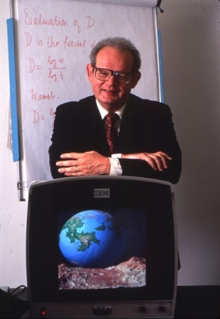
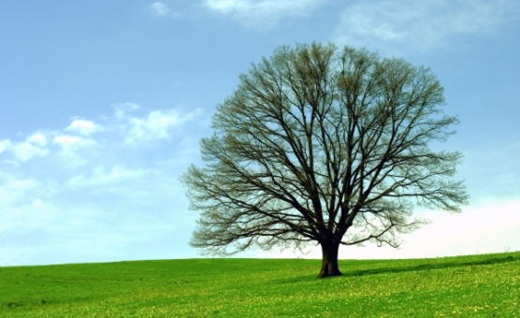
Схожесть отдельной веточки с целым деревом — это очень точное наблюдение, которое лишний раз свидетельствует о принципе рекурсивного самоподобия в природе.

Само слово «фрактал» появилось благодаря гениальному ученому Бенуа Мандельброту (Benoît B. Mandelbrot)., разработавшему в 1975 году методику фрактальных вычислений.
Просматривая результаты измерений шума, Мандельброт обратил внимание на одну странную закономерность — графики шумов в разном масштабе выглядели одинаково. Идентичная картина наблюдалась независимо от того, был ли это график шумов за один день, неделю или час. Стоило изменить масштаб графика, и картина каждый раз повторялась.

Как фракталы связаны с хаосом?
ХАОС (греч. caos) - в греческой мифологии беспредельная первобытная масса,
из которой образовалось впоследствии все существующее.
В переносном смысле - беспорядок, неразбериха.
Энциклопедия Кирилла и Мефодия

Использование динамического хаоса и фракталов в информационных технологиях.
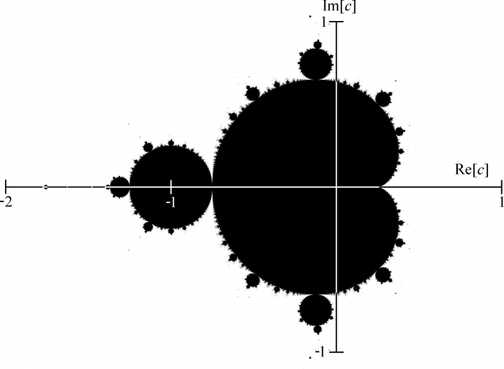

Мандельброт был первым, кто использовал компьютер для просчета классического фрактала. Обработав последовательность, состоящую из большого количества значений, Бенуа перенес результаты на график. Вот что он получил.
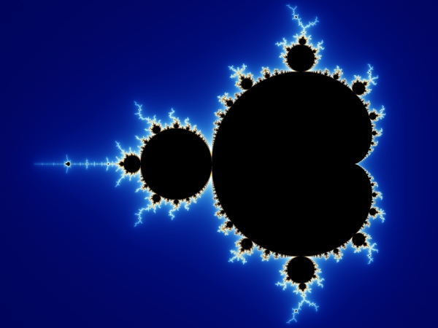
Как гласит древнее изречение, приписываемое Гераклиту Эфесскому, «В одну и ту же реку нельзя войти дважды».
Как бы детально мы ни рассматривали фрактальное изображение, мы все время будем видеть схожий рисунок.

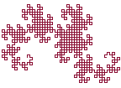
Геометрические фракталы
Снежинка Коха Пятиугольник Дюрера Салфетка Серпинского Кривая Дракона

Алгебраические фракталы
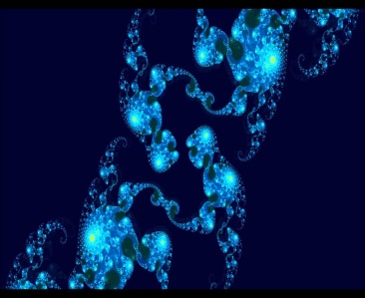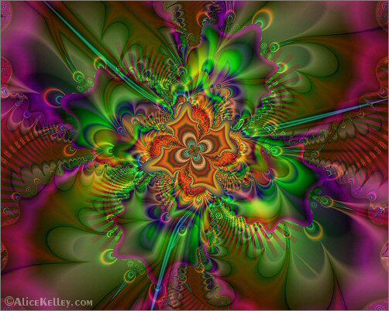
Множество Жулиа Множества Мандельброта

Стохастические фракталы
Плазма

Направление 3: Гуманитарные и социальные науки, экономика.

СВАРОЧНОЕ ДЕЛО В ГОРОДЕ РОСЛАВЛЬ

Кравченко Владислав Олегович
Научный руководитель: Черткова Анастасия Владимировна
Мировую славу Н.Н. Бенардосу принесло изобретение электрической дуговой сварки и резания металлов — одного из самых важных современных технологических процессов. Особенно много внимания он уделял дуговой сварке угольным электродом, которая и названа «Способом Бенардоса».
Николая Бенардоса справедливо считают родоначальником дуговой электросварки, поскольку он наметил главные направления её развития, разработал основные принципы современных способов дуговой сварки. Кроме того, Бенардос создал много конструкций сварочных автоматов, разработал способы дуговой сварки разными электродами, дугового резания, подводной сварки и резания, сварки на вертикальной поверхности. Он изобрёл оригинальные способы точечной и шовной контактной электросварки.
В огне Великой Отечественной войны погибло много документов, в которых, возможно, были изложены причины введения этого новшества. Но факт остается фактом, что в ноябре 1888 г., через два года после получения в России патента на изобретение, русский инженер и изобретатель Н. Н. Бенардос зажег электрическую дугу под сводами мастерских Рославля. Это было второе (после Воронежских паровозных мастерских) использование электросварочного оборудования, названного Электрогефестом. Наступила новая эра в промышленной технологии, и без нее мы сейчас не мыслим своей жизни, развития науки и техники.
Полная стоимость нововведения вместе с установкой динамо-машины, аккумуляторов, запасными кабелями составила 14 тыс. 596 рублей, но руководство Орловско-Витебской железной дороги пошло на эти затраты, так как предвидело все перспективы и возможности дальнейшего развития ремонтной отрасли. За 4 года (1888-1892) электросваркой были отремонтированы 37 паровозных рам и 110 тендерных и паровозных колес.
Сварка применялась и для ремонта паровозных железных решеток, цилиндров, котлов, дышл, и для наплавки крестовин стрелочных переводов, с помощью электрогефеста убирали трещины спиц, ступиц, ободов и т.д.
Особой гордостью рославльчан была пайка (сварка) по бронзе. На IV Всероссийской электрической выставке, организованной Русским техническим обществом в январе 1892 года в Петербурге, в отделе Бенардоса демонстрировался 350-килограмовый бронзовый колокол с заваренной в Рославльских железнодорожных мастерских трещиной длиной 900 мм.
Чугун также имел свои особенности при сварке. Есть сведения, что Бенардос был дважды в Рославле: при монтаже и пуске Электрогефеста и в 1897 г., когда он приезжал для консультации по сварке чугунных деталей. Это подтверждает известный изобретатель, специалист по сварке Д.А. Дульчевский, который встречался с Бенардосом в Рославле во второй приезд последнего.
Некоторые усовершествования по сварке изделий из различных металлов впервые применялись в Рославльских мастерских.
В 1981 году в нашей стране широко отмечалось 100-летие электродуговой сварки. Была выпущена настольная медаль с портретом ученого, почтовые марки и конверты, проводились Бенардовские чтения.
В 1995 году площадь между проходной Вагоноремонтного завода и Культурным Центром «Юбилейный» была названа в честь Н.Н. Бенардоса.
На экспозиции Рославльского историко-художественного музея представлены и бережно хранятся: фотография Н.Н. Бенардоса, значок «Бенардовские чтения», 1985 г., настольная юбилейная медаль, 1981 г., жетон электрической выставки 1885-1886 гг., переизданная в 1982 году книга Бенардоса «Научно-практические изобретения и проекты», юбилейные почтовые конверты.
Желающие могут посетить музей по адресу улица Пролетарская, 63 и узнать много интересного из истории нашего города и района.
Использованная литература

1. Бернадский В.Н. (в соавторстве с Патоном Б.Е., Дудко Д.А., Загребельным А.А., Лапчинским В.Ф.). О возможности ручной электронно-лучевой сварки в космосе//Космическое материаловедение и технологии.-1977.- "НАУКА" - М. - с. 17-22.
2. Бондарев А.А., Лапчинский В.Ф. ,Лозовская А.В. и др. Исследование структуры и распределения элементов в сварных соединениях, выполненных электронным лучом на сплавах 1201 и Ам-Г6 в условиях невесомости.- М.: Наука, 1978.
3. Загребельный А.А., Цыганков О.С. Сварка в космосе // Сварочное производство -№12 2002
4. Патон Б.Е., Дудко Д.А., Бернадский В.Н. Применение сварки для ремонта сварных космических объектов. - Киев: Наук.думка, 1976.
5. Патон Б.Е., Кубасов В.Н. Эксперимент по сварке в космосе. // Автомат. Сварка, 1970, №5.
6. Патон Б.Е., Патон В.Е., Дудко Д.А. и др. Космические исследования на Украине. –Киев: Наук.думка, 1973.

Самая большая ошибка в атомной промышленности – события 1986 г.

Тимонин Павел Сергеевич

Научный руководитель: Уденков Сергей Анатольевич

Содержание

Введение
Основная часть
Заключение
Библиографический список
Введение
С запуска в 1954 году в городе Обнинске первой в мире электростанции, работающей на энергии изотопов урана, начинает свою историю атомная промышленность. Планировалось, что доля ядерной энергетики к началу второго тысячелетия будет составлять не менее 25% от общемировой выработки электроэнергии. Но, к сожалению, ввиду серьезных аварий, в том числе и на ЧАЭС, к 2000 году при помощи ядерного топлива вырабатывалось всего 6% электроэнергии в мире.

Основная часть

История катастрофы на Чернобыльской атомной электростанции.
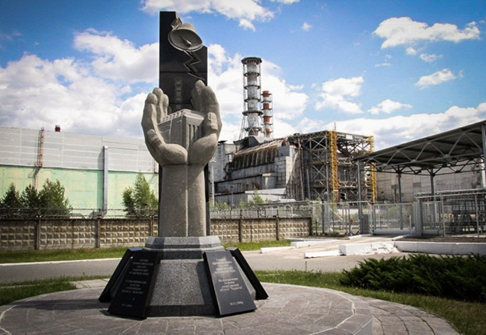
Мемориал вблизи Чернобыльской атомной электростанции...
Катастрофа на Чернобыльской атомной электростанции случилась 26 апреля 1986 года. Это самая крупная авария в истории атомной энергетики. Взрыв произошел в 4-м энергоблоке, расположенном в 120 км от Киева – столицы Украины, тесно соседствующей с Белоруссией.
На тот момент Чернобыльская атомная станция являлась одной из крупнейших в мире. Это был военно-стратегический объект, входящий в план Советской армии. Сбой в работе атомного реактора произошел по ряду причин. Помимо того, что реактор не был оснащен современной системой безопасности, уровень автоматического управления и контроля был слишком низок. Той ночью проводился эксперимент по измерению инерционного вращения турбогенератора. Перегрев топлива стал причиной разрушения активной зоны реактора.
В 1:24 по местному времени произошло два крупных взрыва (спустя 40-60 секунд после начала эксперимента). По мнению некоторых экспертов, после исследования реактора, взрыв был неизбежным. Было зафиксировано, что системы безопасности отключилась или даже были выведены из эксплуатации во время первоначального взрыва, а комбинация радиоактивного пара и водорода разрушила крышку реактора весом в 1200 тонн и уничтожила крышу. Через несколько секунд произошел второй взрыв. Согласно нескольким независимым исследованиям, в то время как первый взрыв был нормальным - химическим, второй взрыв с горением быстрых нейтронов имел характеристики ядерного взрыва с выходом 0,3 килотонн (равным примерно 300 тоннам ТНТ). По словам свидетелей, за первым взрывом последовало красное пламя, а во втором взрыве было голубое пламя, после чего над реактором поднялось «грибное» облако.
Причиной ядерной катастрофы явилось также еще одно стечение обстоятельств. Перед проведением эксперимента реактор должен был быть остановлен. Однако, его отключение было решено перенести на 9 часов позже, в связи с предстоящим празднованием 1 Мая, когда электричество было необходимо, чтобы завершить производственный план. Остановка реактора была поручена другой смене – не той, которая была подготовлена к этому. В ночную смену работы на реакторе вели менее опытные специалисты. Сразу после аварии другие реакторы были отключены, а управление электростанцией проходило в аварийном режиме из подземного бункера.
Чернобыльское радиоактивное облако, путешествующее по миру
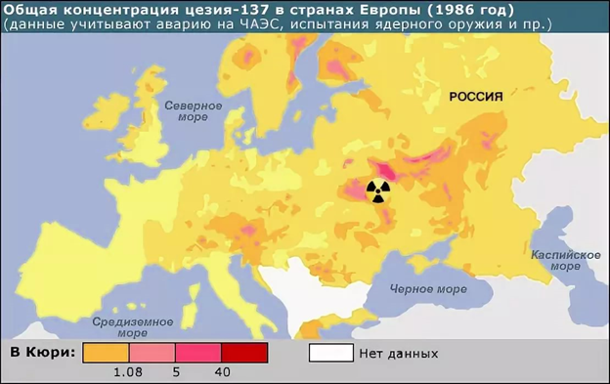
По источникам - при аварии на Чернобыльской АЭС дозу облучения получил каждый.
Выбросы радиации начали происходить из разрушенного пылающего четвертого реактора ЧАЭС и вызвали загрязнение близлежащей территории, а позже распространились на более широкую территорию окружающей среды. Первым этапом ликвидации аварии на ЧАЭС было тушение огня в реакторном зале, и на крыше, под которой находился турбогенератор. Спецотдел пожарной охраны электростанции совместно с пожарными из соседних городов Чернобыля и Припяти ликвидировали огонь в течение трех часов после взрыва. Однако, в самом сердце реактора все еще продолжал гореть графит ...
Пожарные, ликвидировавшие катастрофу, не знали причины ее возникновения, поэтому они всего лишь залили водой разрушенный реактор. Это ухудшило ситуацию, и последовал еще ряд мелких взрывов с выбросом большего количества загрязненных веществ. Чтобы предотвратить распространение радиации в окружающую среду, реактор был засыпан пятью тысячами тонн бора, доломита, песка, глины и свинцовыми смесями, которые сбрасывал вертолет, летающий над ним. Выброшенные сыпучие материалы остановили горение графита и воспрепятствовали выбросу в воздух радиоактивных частиц. Спустя две недели после атомного взрыва, Советские государственные органы управления приняли решение укрыть разрушенный энергоблок саркофагом – железобетонной конструкцией с собственной системой охлаждения.В результате взрыва на Чернобыльской АЭС радиоактивные выбросы достигли высоты 1,5 км. Дувший с юго-востока ветер распространил зараженное облако над территорией Скандинавии. Пролетев над Скандинавией, оно возвратилось обратно на Украину. В день аварии направление ветра сменилось к западу. Второе загрязненное облако проплыло через Польшу в Чехословакию, затем в Австрию. В горных Альпах оно очистилось и вернулось в Польшу. Насколько известно сегодня, нет такого места на Земле, где бы не оставило свой след радиоактивное облако, зараженное Чернобыльской катастрофой. Оно облетело весь мир.
Наиболее пораженные территории – Белоруссия и Украина, которая решила эвакуировать навсегда жителей некоторых городов по причине заражения окружающей среды. В процессе загрязнения значительную роль играл радиоактивный йод. У него короткий период полураспада и вскоре после аварии он уже считался безопасным веществом. Сегодня радиоактивное загрязнение составляют такие вещества, как стронций и цезий – у них период распада составляет 30 лет. Таким образом, они будут наносить вред близлежащим территориям в течение нескольких десятилетий. Изотоп плутония и америций будут присутствовать на пораженных участках, вероятно, в течение нескольких тысяч лет. Они наносят незначительное радиационное воздействие на человеческий организм.Расследование чернобыльской катастрофы было официально закрыто, с заключением о том, что персонал электростанции не соблюдал необходимые правила безопасности. Директор электростанции В. П. Брюханов и главный инженер Н. М. Фомин были приговорены к 10 годам лишения свободы, заместитель главного инженера А.С. Дятлов к 5 годам, начальник реакторного цеха А.П. Коваленко и сменщик электростанции Б. В. Рогожкин к 3 годам и государственный инспектор Ю. А. Лаушкин к 2 годам лишения свободы. Как ни парадоксально, но суд по делу аварии на ЧАЭС был проведен в доме культуры Чернобыля, который первоначально был синагогой. События, произошедшие на атомной электростанции, были началом последствий, которые переписали не только правила безопасности работы с ядерной энергией, но и историю человечества..
Данные о количестве пострадавших в результате Чернобыльской трагедии разнятся. Конечно, больше всего пострадали работники ЧАЭС и пожарные, получившие смертельные дозы облучения. В первые 3 дня после аварии было госпитализировано 299 пациентов с явными формами лучевой болезни, все они были направлены на лечение в специализированную больницу № 6 в Москве. Официально зарегистрировано 28 жертв Чернобыльской катастрофы. Большинство пострадавших похоронено на Митинском кладбище в Москве. Каждое тело загерметизировано бетоном, поскольку излучает сильный поток радиации.
По официальным данным Чернобыльская катастрофа унесла жизни около 600 000 людей. Официальные документы классифицируют жертв аварии на несколько категорий. Например, самую большую группу – 200-240 тысяч человек, составляют ликвидаторы – спасатели, солдаты, проводящие работы по очистке от вредных выбросов, пожарные, а также милиционеры. Следующую группу – около 116 тысяч человек составляют жители близлежащих областей Чернобыля. Еще 220 тысяч человек были эвакуированы позже с загрязненных территорий Белоруссии, Украины и России. Тем не менее, и по сей день на зараженной земле остаются жить около 5 миллионов человек. В целом более 10 миллионов человек считаются пострадавшими из-за Чернобыльской катастрофы, только 3,2 миллиона в Украине (остальные в Беларуси и России).

Мертвый город
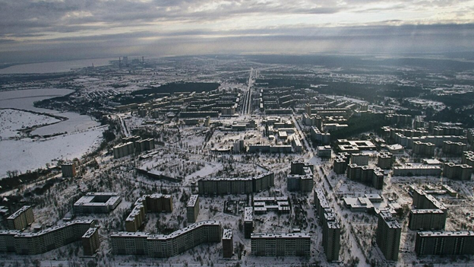
Припять, когда-то образцово-показательный город при Советской власти, был построен в 1970 году для рабочих атомной электростанции и их семей. Средний возраст жителей города в момент аварии составлял всего 25 лет. В Припяти была вся роскошь современного города - железнодорожная станция, порт, больница и даже парк аттракционов. Позже, в день аварии на Чернобыльской АЭС, государственные чиновники предпочли не сообщать 50 тысячам жителей об угрозе радиоактивного загрязнения. Жителям также не предоставили йодные таблетки, которые могли бы помочь в борьбе с последствиями радиации. В результате аварии, произошедшей на атомной электростанции, уровень радиации превысил норму в тысячу раз. Эвакуация жителей Припяти началась лишь на следующий день после аварии – в полдень 27 апреля 1986 года, - поездами, лодками, но большинство людей эвакуировали автобусами. Жителям разрешали брать с собой только необходимые вещи и обещали, что они вернуться домой через три дня. Эта информация была выпущена, чтобы избежать паники и не позволять людям брать с собой слишком много багажа. Позже, правительством было принято решение покинуть город навсегда.
26 апреля 1986 года в 14:00
Внимание, Внимание, Внимание, Уважаемые товарищи! Городской совет народных депутатов сообщает, что в связи с аварией на Чернобыльской атомной электростанции в городе Припяти складывается неблагоприятная радиационная обстановка. Партийными и советскими органами, воинскими частями принимаются необходимые меры. Однако, с целью обеспечения полной безопасности людей, и, в первую очередь, детей, возникает необходимость провести временную эвакуацию жителей города в ближайшие населённые пункты Киевской области. Для этого к каждому жилому дому сегодня, двадцать седьмого апреля, начиная с четырнадцати ноль-ноль часов будут поданы автобусы в сопровождении работников милиции и представителей горисполкома. Рекомендуется с собой взять документы, крайне необходимые вещи, а также, на первый случай, продукты питания. Руководителями предприятий и учреждений определён круг работников, которые остаются на месте для обеспечения нормального функционирования предприятий города. Все жилые дома на период эвакуации будут охраняться работниками милиции. Товарищи, временно оставляя своё жильё, не забудьте, пожалуйста, закрыть окна, выключить электрические и газовые приборы, перекрыть водопроводные краны. Просим соблюдать спокойствие, организованность и порядок при проведении временной эвакуации.
Первыми были эвакуированы женщины и дети. В этом уголке бывшего Советского Союза стояла проблема нехватки автобусов. Чтобы вывезти из города 50 тысяч человек сюда съезжались автобусы из других областей страны. Длина колонны автобусов составляла 20 километров, это означало, что когда первый автобус покидал Припять, последнему уже не были видны трубы электростанции. Менее чем через три часа, город опустел совсем. Таким он и останется навсегда. В начале мая была организована эвакуация людей, проживающих в 30-километровой Зоне отчуждения вокруг Чернобыля. Работы по обеззараживанию были проведены в 1840 населенных пунктах. Однако Чернобыльская зона отчуждения не была обустроена до 1994 года, когда последних жителей сел в западной ее части переместили в новые квартиры в Киевской и Житомирской областях.
Во время эвакуации людям Припяти запрещалось брать с собой домашних животных или крупный рогатый скот; из-за шерсти животных, которая была пропитана радиоактивной пылью. Кроме того, во избежание дальнейшего загрязнения окружающей среды специальные бригада должна была ликвидировать всех животных в Чернобыльской зоне. 5 мая была завершена эвакуация людей, проживающих в зоне отчуждения (радиус 30 км вокруг Чернобыля). Сегодня людям запрещается въезжать в зону, за исключением бывших жителей, посещающих кладбища или лиц с разрешением, таких как туристы и рабочие. Около 150 жителей, преимущественно пенсионеров, остаются жить на запрещенной территории на свой страх и риск. Вы можете посетить их во время Вашего двухдневного тура в Чернобыле и посмотреть, как они живут, и спросить их, почему они вернулись. Помимо этих жителей, около 3000 рабочих в условиях особого режима заботятся о самой Чернобыльской зоне. На Чернобыльской электростанции работает около 2500 рабочих, хотя с 2000 года она полностью выведена из эксплуатации. Помимо ликвидации ядерного топлива эти рабочие также обеспечивают радиационную безопасность и поток электроэнергии из Беларуси в Украину и наоборот. Несколько тысяч рабочих также продолжили строительство нового саркофага, который планируется завершить в 2018 году.
Сегодня Припять – город призраков. Несмотря на то, что там никто не живет, город обладает своим изяществом и атмосферой. Он не прекратил свое существование, в отличие от соседних деревень, которые были захоронены в землю экскаваторами. Они обозначены только на дорожных указателях и картах деревенской местности. Припять, также как и вся 30-километровая Зона отчуждения, охраняется милицией и патрульной службой. Несмотря на их постоянное дежурство, город не раз подвергался грабежу и мародерству. Весь город разграблен. Не осталось ни одной квартиры, куда бы ни наведались воры, забравшие все драгоценности. В 1987 году у жителей была возможность вернуться, чтобы забрать небольшую часть своих вещей. Военный завод «Юпитер» проработал до 1997 года; знаменитый плавательный бассейн «Лазурный» действовал до 1998 года. На данный момент они разграблены и разрушены еще больше, чем квартиры и школы в городе все вместе взятые. Есть еще три части города, которые до сих пор находятся в эксплуатации: прачечная (для Чернобыльской атомной электростанции), гаражи для грузовых автомобилей и глубинная скважина с насосной станцией, которая снабжает водой электростанцию.
Какое будущее?
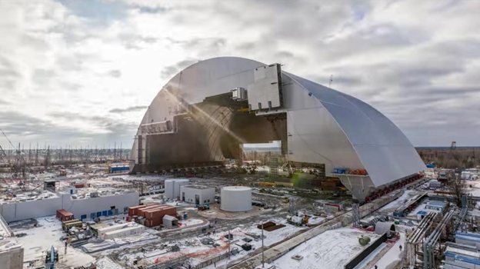
Взорвавшийся в 1986 году реактор Чернобыльской АЭС накрыли новым саркофагом. Новое сооружение прослужит 100 лет и позволит разобрать реактор, а затем захоронить его части.
Чернобыльская зона отчуждения - синоним трагедии и крупнейшей мировой атомной аварии. Спустя более 30 лет она становится местом надежды. Это единственное место в мире, где можно увидеть, как Мать-природа берет на вооружение человека. Это одна из причин того, что 30-километровая зона стала заповедником в 2016 году. Тут можно увидеть дикую природу, которой Вы не найдете в других частях Европы, обитающие вместе: волки, олени, медведи, черепахи, бобры и даже дикие лошади. У этих животных мутаций не обнаружено, наоборот, у них очень хорошая рождаемость. Каждый турист, тем или иным образом, возвращаете зону к жизни. Чернобыльская зона отчуждения выступает заманчивым туристическим объектом № 1 в Украине и является самым посещаемым местом на планете Земля, поскольку ежегодно тут бывает более 50 000 человек. Туризм в Чернобыле способствует развитию местной экономики. Не ожидайте модных отелей и сувенирных магазинов, Чернобыль - это охраняемая военная территория с собственными правилами и условиями. Помимо туризма, важную роль играет энергетика. Сегодня Чернобыльская электростанция является центром распределения электроэнергии между Украиной и Беларусью. Кроме того, китайские инвесторы планируют построить одну из крупнейших солнечных электростанций на территории Чернобыльской зоны из-за инфраструктуры линии электропередач. Существует также проект по строительству хранилища отработанного ядерного топлива для Европы в Чернобыльской зоне. Построенный Новый Безопасный Конфайнмент (новый саркофаг) даст нам еще 100 лет безопасности, а Украине вместе с Европейским союзом возможность найти способы демонтировать и очистить старый саркофаг и все, что осталось от реактор № 4. Украина хочет сохранить наследие Чернобыля в качестве туристического объекта для всего мира. Чернобыльская зона и Припять превращаются в музей под открытым небом времен холодной войны.
Вывод
На сегодня в России работает десять реакторов типа РБМК, и все они имеют нулевые шансы на повторение Чернобыльской катастрофы. Причины очень просты: оба критических недостатка РБМК, взорвавшегося в Чернобыле, были быстро учтены и исправлены (начиная с лета 1986 года). Сейчас концентрация урана в топливе для наших РБМК повышена, за счет чего реактор перестал быть перезамедленным — при перегреве он больше не разгоняется, а, напротив, сам себя тормозит. Исправлена и ошибка в конструкция аварийных стержней: в каналах под ними больше нет воды. Поэтому сейчас аварийный тормоз действительно дает торможение, а не внезапный разгон реактора.Чернобыль как тема всплывает только в большие юбилеи катастрофы. Поэтому особенно вникать в эту тему немодно, и старинные россказни про «эксперимент» и злокозненно-халатных работников АЭС все еще вполне в ходу.В итоге общество не в курсе главного: авария стала следствием привычки сообщать наверх, что все прекрасно и замечательно. И со временем люди, втирающие очки начальству, лишаются даже минимального контроля со стороны этого самого начальства — а при таком раскладе любая система в конечном итоге пойдет вразнос.
Библиографический список
- https://esquire.ru/articles/98642-legenda-o-chernobylskom-eksperimente-chto-na-samom-dele-proizoshlo-na-aes-i-zachem-v-sssr-sovrali-o-prichine-katastrofy-predskazannoy-konstruktorami/#part6
- https://fb-ru.turbopages.org/fb.ru/s/article/297365/atomnaya-promyishlennost-rossii-sferyi-deyatelnosti-osnovnyie-napravleniya-i-zadachi
- https://ru.wikipedia.org/wiki/Чернобыльская_АЭС

История развития атомной энергетики.

Бугаева Ирина Александровна

Научный руководитель: Кулешова Марина Викторовна

После поражения нацистской Германии в мае 1945 года немецкие ученые были завербованы в программу создания бомбы, чтобы работать, в частности, над разделением изотопов с целью получения обогащенного урана. Это включало в себя исследования технологии газовых центрифуг в дополнение к трем другим технологиям обогащения.
Испытание первой американской атомной бомбы в июле 1945 года заставило Курчатова удвоить усилия. Он начал разрабатывать реактор промышленного масштаба для производства плутония, в то время как ученые, работающие над разделением изотопов урана, продвигались с использованием метода газовой диффузии.
В ноябре 1945 года нового города на Урале, где разместились первые реакторы производства плутония - Челябинск-40 (позже известный как Челябинск- 65 или производственное объединение «Маяк»). Это был первый из десяти секретных ядерных городов, которые будут построены в Советском Союзе. Первый из пяти реакторов на Челябинске-65 вошел в строй в 1948 году. В этом городе также находился перерабатывающий завод по добыче плутония из облученного урана.

В 1948 г. по предложению И. В. Курчатова начались первые работы по практическому применению энергии атома для получения электроэнергии. Сегодня же, атомные электростанции являются одними из основных поставщиков электроэнергии для промышленности и бытового потребления.
Первая в мире промышленная атомная электростанция мощностью 5 Мвт была запущена 27 июня 1954 года в СССР, в городе Обнинске, расположенном в Калужской области. В 1958 году была введена в эксплуатацию 1-я очередь Сибирской АЭС мощностью 100 МВт, впоследствии полная проектная мощность была доведена до 600 МВт. В том же году развернулось строительство Белоярской промышленной АЭС, а 26 апреля 1964 года генератор 1-й очереди дал ток потребителям. В сентябре 1964 года был пущен 1-й блок Нововоронежской АЭС мощностью 210 МВт. Второй блок мощностью 365 МВт запущен в декабре 1969 года. В1973 году запущена Ленинградская АЭС.
В нашем регионе находится Смоленская АЭС – градообразующее ведущее предприятие области, крупнейшее в топливно-энергетическом балансе региона.
Строительство атомной электростанции в 150 км от Смоленска началось в 1975 году. Одновременно с этим, в 3 км от АЭС, на берегу реки Десна начался строится город Десногорск , в котором сейчас проживает более 30 тыс.человек. Уже в декабре 1982 года первый энергоблок новой станции второго поколенияяАЭс с реакторами РБМК -1000 был введен.Согласно первоначальному проекту, под Смоленском планировалось запустить 4 энергоблока, но после чернобыльской аварии в апреле 1986-го строительство второй очереди АЭС так и не было завершено. Сегодня Смоленская АЭС- это три энергоблока с уран-графитовыми канальными реакторами типа РБМК- 1000 на тепловых нейтронах (введены в эксплуатацию в 1982, 1985 и 1990 годах соответственно). Тепловыделяющий элемент (ТВЭЛ) - это циркониевая труба высотой 3,5 м и толщиной стенки 0,9 мм с урановыми таблетками внутри. Каждая ячейка - это один из 1661 технологического канала, и в каждом находиться топливная сборка.каждый день в реактор загружают одну - две свежие топливные кассеты. в качестве топлива в реакторах РБМК - 1000 используется двуокись урана природного обогащения
Переработка радиоактивных отходов – наиважнейшая проблема атомной энергетики. В 2001 строится перерабатывающий комплекс. Хранилище жидких отходов принимает РАО, временно хранит и выдает кубовый остаток на последующую переработку.
Смоленская АЭС подходит к порогу эксплуатации. Уже устаревшие одноконтурные блоки РБМК-1000 все меньше отвечают требованиям экономической эффективности. В течение 2020-30 годов реакторы поочередно планируется выводить из эксплуатации. Однако не намерена сдавать позиции энергетического лидера Смоленская АЭС. Официальный сайт радует информацией о том, что компетентными органами решено взамен выводимых мощностей построить три современных реактора. Чтобы поддерживать конкурентоспособность, атомной энергетике необходима глубокая модернизация. В госкорпорации признают: менять нужно многое, но сразу и все – не получится. Требуются точки роста, показывающие направление для изменения и служащие маячками для других. Одним из таких маячков предстоит стать Смоленской АЭС. В совершенстве овладев инструментарием производственной системы «Росатом», она должна создать стандарт качественного, оперативного выполнения работы с максимальной экономией усилий
По официальным данным, 24.01.2012 гендиректор концерна «Росэнергоатом» Е. Романов утвердил перспективный план строительства второй станции САЭС. Губернатор Смоленщины А. Островский 10.10.2012 своим распоряжением дал согласие на размещение двух новых энергоблоков на территории региона. В госкорпорации «Росатом» подписан приказ об начале организации работ по сооружению САЭС-2. Строительство запланировано на 2016 год. По мнению гендиректора САЭС Андрея Петрова, движение вперед в заданном темпе может обеспечить слаженная работа всех участников проекта. Очень плотный график предстоящих мероприятий потребует предельной концентрации имеющегося потенциала и организации четкого взаимодействия специалистов, задействованных в реализации проекта по подготовке к сооружению новых энергоблоков. На площадке будущей САЭС-2 (бывшая деревня ПятидворкаРославльского района) Десногорский филиал «Атомэнергопроект» завершает полевые работы по инженерным изысканиям, требуемые для разработки проектной документации. Расширенная Смоленская АЭС выгодна и Рославльскому району. Приходят крупные инвесторы, новое производство – новые рабочие места.
В новом столетии несколько факторов привели к оживлению перспектив ядерной энергетики. Во-первых, это реализация масштаба прогнозируемого увеличения спроса на электроэнергию во всем мире, особенно в быстро развивающихся странах. Во-вторых, осознание важности энергетической безопасности, а в-третьих - необходимость ограничения выбросов углерода из-за озабоченности по поводу глобального потепления.

4.Техническое направление.
МИРНЫЙ АТОМ НА СМОЛЕНЩЕНЕ

Аксёнов Михаил Сергеевич
Научный руководитель: Оробей Оксана Николаевна

СОДЕРЖАНИЕ
1 Введение
2 Общая характеристика Смоленской АЭС
3 Основные функции подразделений САЭС
4 Обеспечение безопасности Смоленской АЭС
5 Успехи и достижения Смоленской АЭС
6 Заключение
7 Библиографический список
Введение
Смоленская АЭС — атомная электрическая станция, расположена в 3 км от города Десногорск Смоленской области. Смоленская АЭС – крупнейшее энергетическое предприятие северо-западного региона единой энергетической системы страны мощностью 3000 МВт. Смоленская АЭС расположена недалеко от западной границы России, в Смоленской области.. Ближайшие региональные центры: Смоленск – 150 км, Брянск – 180 км, Москва – 350 км. АЭС расположена в 3 км от Десногорска.Смоленская АЭС – градообразующее ведущее предприятие области, крупнейшее в топливно-энергетическом балансе региона. Ежегодно станция выдает в среднем 20 млрд кВтч электроэнергии, что составляет более 75% от общего количества электроэнергии, вырабатываемой энергопредприятиями Смоленщины. На САЭС эксплуатируются три энергоблока с реакторами РБМК-1000. Первая очередь относится ко второму поколению АЭС с реакторами РБМК-1000, вторая – к третьему. В соответствии с утвержденным и зарегистрированным уставом Смоленская АЭС осуществляет следующую деятельность.
- производит и реализует электрическую и тепловую энергию;
- производит полный цикл операций по приемке, хранению, загрузке и выгрузке ядерного топлива, хранению отработавшего ядерного топлива, сбору, хранению и утилизации радиоактивных отходов атомной станции;
- производит ремонтные и наладочные работы на оборудовании;
- выполняет научно – исследовательские и опытно - конструкторские разработки на оборудовании;
- производит работы по реконструкции и модернизации АЭС.
Общая характеристика Смоленской АЭС
Миссия Смоленской АЭС – производство электрической и тепловой энергии при безусловном обеспечении безопасной, надежной, безаварийной и экономически эффективной работы энергоблоков, оборудования, сооружений, передаточных устройств и систем управления атомной станции.В промышленной эксплуатации на САЭС находится три энергоблока с уран-графитовыми канальными реакторами РБМК-1000 второго и третьего поколения. Первый энергоблок был введен в эксплуатацию в 1982 году, второй – в 1985 году, третий - в 1990 году. Энергоблоки с реакторами РБМК-1000 одноконтурного типа. Это означает, что пар для турбин вырабатывается непосредственно из воды, охлаждающей реактор. Электрическая мощность каждого энергоблока - 1000 МВт, тепловая 3200 МВт. и два турбогенератора мощностью по 500 МВт(э) каждый. Связь с единой энергетической системой России осуществляется шестью линиями электропередач напряжением электрического тока 330, 500, 750 кВ. Все энергоблоки оснащены системами локализации аварий, исключающими выброс радиоактивных веществ в окружающую среду даже при самых тяжелых предусмотренных проектом авариях, связанных с полным разрывом трубопроводов контура охлаждения реактора максимального диаметра. Все оборудование контура охлаждения размещено в герметичных железобетонных боксах, выдерживающих давление до 4,5 кгс/см². Для конденсации пара в аварийных режимах в составе системы локализации аварий предусмотрен бассейн-барботер, расположенный под реактором, с запасом воды около 3000 м³. Специальные системы обеспечивают надежный отвод тепла от реактора даже при полной потере станцией электроснабжения с учетом возможных отказов оборудования. Для нужд технического водоснабжения на реке Десна было создано искусственное водохранилище площадью 42 км². Для обеспечения населения хозяйственной и питьевой водой используются подземные воды .Теплоснабжение промплощадки и города в нормальном режиме обеспечивается от любого энергоблока через специальный промежуточный контур, исключающий попадание активированных веществ в теплосети при повреждениях оборудования. При остановке всех трех блоков в работу включается пускорезервная котельная. Смоленская атомная электростанция является филиалом ОАО Концерн «Энергоатом» государственной корпорации «Росатом», расположена на юге Смоленской области. Открытое акционерное общество «Концерн по производству электрической и тепловой энергии на атомных станциях» (до акционирования ФГУП концерн «Росэнергоатом») было образовано в соответствии с Указом Президента Российской Федерации от 7 сентября 1992 года № 1055 «Об эксплуатирующей организации атомных станций Российской Федерации». Согласно уставу, за концерном было закреплено имущество атомных станций на праве хозяйственного ведения и в соответствии с заключенным договором с Госкомимуществом России. При этом атомные станции сохранили права юридических лиц и самостоятельно осуществляли производственно-хозяйственную деятельность. По распоряжению Правительства Российской Федерации от 8 сентября 2001 года № 1207-р концерн «Росэнергоатом» был реорганизован путем присоединения к нему двадцати федеральных государственных унитарных предприятий, в том числе девяти действующих и шести строящихся атомных станций, а также предприятий, обеспечивающих их эксплуатацию, ремонт и научно-техническую поддержку. Смоленская АЭС - одно из ведущих энергетических предприятий Северо-Западного региона России. Ежегодно в энергосистему страны она выдает, в среднем, 20 млрд кВт/часов электроэнергии, что составляет 13% электроэнергии, вырабатываемой десятью атомными станциями страны. Сегодня САЭС - крупнейшее градообразующее предприятие Смоленской области, доля поступлений в областной бюджет которого составляет более 30%.
Обеспечение безопасности в процессе производства электрической и тепловой электроэнергии является приоритетной задачей Смоленской АЭС. За 2008 год Смоленская АЭС выработала 21 млрд. 183 млн. киловатт часов электроэнергии, перевыполнив план на 383 млн. киловатт часов. С начала 2010 года в единую энергосистему выдано 5 миллиардов кВт/часов электроэнергии. Всего за время эксплуатации Смоленской АЭС выработано около 450 миллиардов кВт/часов электроэнергии. Рекордного значения выработка достигла в 1992 году – более 22 млрд кВт/часов. В этом же году по всем показателям Смоленская атомная станция была признана «Лучшей АЭС России». В 1993 году выработка электроэнергии на САЭС составила 21 млрд кВт/часов, и снова по всем показателям станция вышла победителем конкурса концерна «Росэнергоатом». С целью продления срока эксплуатации Смоленской АЭС на станции поэтапно проводятся плановые и текущие ремонты с выполнением большого объёма работ по реконструкции и модернизации оборудования. Все энергоблоки оснащены системой локализации аварий, исключающей выбросы радиоактивных веществ в окружающую среду. Специальные системы обеспечивают надежный отвод тепла от реакторов даже при полной потере станцией электроснабжения с учетом возможных отказов оборудования. С целью повышения ядерной, радиационной, технической, пожарной и экологической безопасности на Смоленской АЭС разработан и выполнен целый ряд технических мероприятий с учетом международного опыта в области атомной энергетики. Международная деятельность Смоленской АЭС ведется по двум направлениям: международное научно-техническое сотрудничество и международные программы технического содействия в области ядерной безопасности. Международное научно-техническое сотрудничество проводится через двух официальных партнеров: Международное агентство по атомной энергии (МАГАТЭ) и Всемирную ассоциацию организаций, эксплуатирующих атомные станции (ВАО АЭС). Средняя численность рабочих и служащих на Смоленской АЭС составляет 5600 человек. Наибольшая рабочая смена промышленной зоны САЭС составляет 2920 человек, а с учетом специальной и пожарной охраны – 3050 человек. Наименьшая рабочая смена составляет – 194 человека. Основные производственные цеха располагаются в производственных зданиях САЭС, в которых размещается оборудование с теплоносителем, хранилища радиоактивных отходов, а также в других зданиях или отдельных помещениях, в которых производятся работы с радиоактивными веществами, материалами и приборами, включая ремонт основного оборудования. К основным цехам относятся РЦ, ТЦ, ЭЦ, ЦТАИ, ХЦ, ЦОС, ОТУ. К вспомогательным подразделениям, которые находятся за пределами установленного охраняемого периметра на САЭС, относятся РСЦ, ОСП, ООМ, УТП и др. В структуре Смоленской АЭС насчитывается свыше 50 структурных подразделений. Задачи и функции каждого структурного подразделения, его организационная структура изложены в Положениях о подразделениях. Оборудование всех трех блоков АЭС обслуживается сквозной сменой под руководством начальника смены станции (НСС), которому оперативно подчинены все начальники смен блоков и цехов. Оперативное руководство сменой блока осуществляют начальники смен блоков (НСБ-1,2,3). Цеховое оборудование обслуживается сменой цеха под оперативным руководством начальников смен цехов.

Основные функции подразделений САЭС
№ | Подразделения | Функции
1 | Реакторный цех | Эксплуатирует тепломеханическое оборудование, входящее в состав реакторных установок, частично осуществляет его техническое обслуживание и ремонт.
2 | Турбинный цех | Эксплуатирует турбины и их вспомогательное тепломеханическое оборудование.
 | Химический цех | Эксплуатирует тепломеханическое и химическое оборудование, обеспечивающее поддержание регламентируемого водно-химического режима контуров АЭС.
3 | Цех обеспечивающих систем АЭС | Осуществляет частичное техническое обслуживание и ремонт оборудования, обеспечивающего подачу на главный корпус и отвод от него сетевой и технической воды.
4 | Отдел технологического управления | Осуществляет оперативное управление системами и оборудованием станции.
5 | Отдел эксплуатации зданий и сооружений | Осуществляет наблюдение за техническим состоянием зданий и сооружений АЭС, разрабатывает и ведет техническую документацию по ремонту зданий и сооружений.
6 | Отдел реконструкции и повышения безопасности | Обеспечивает соблюдение единой технической политики модернизации и технического перевооружения оборудования, зданий и сооружений промышленной зоны.
7 | Цех централизованного ремонта | Осуществляет техническое обслуживание и ремонт тепломеханического оборудования, закрепленного за производственными цехами АЭС (РЦ, ТЦ, ХЦ), эксплуатирует и осуществляет техническое обслуживание и ремонт тепломеханического оборудования отопления и вентиляции зданий и сооружений АЭС.
8 | Электроцех | Эксплуатирует электрическое оборудование станции, осуществляет его техническое обслуживание и ремонт.
9 | Цех тепловой автоматики и измерений | Эксплуатирует специальные системы контроля и управления реакторами, системы КИП и автоматики энергоблоков, электроприводы электрифицированной арматуры и осуществляет их техническое обслуживание и ремонт.
10 | Отдел подготовки и проведения ремонта | Разрабатывает ремонтную и конструкторскую документацию, графики ремонтов, комплектует запасные части, материалы и оборудование, необходимые для выполнения ремонтных работ.
11 | Цех дезактивации | Дезактивирует спецодежду, оборудование и внутренние поверхности обслуживаемых помещений, осуществляет хранение и утилизацию радиоактивных отходов
12 | Транспортный цех | Осуществляет перевозки свежего и отработанного топлива в пределах промплощадки САЭС.
13 | Отдел складирования и перевозок | Осуществляет доставку, хранение и выдачу производственным подразделениям оборудования и запасных частей и материалов
Управление технологическим процессом производства электроэнергии осуществляется с блочного щита управления. На БЩУ постоянно находятся: ведущий инженер по управлению реактором (ВИУР), ведущий инженер по управлению турбинами (ВИУТ), ведущий инженер по управлению блоком (ВИУБ) и начальник смены блока (НСБ). Система управления блоком включает в себя приборы контроля, автоматики, дистанционного управления, предупредительной и аварийной сигнализации. С БЩУ осуществляется также связь со всеми рабочими местами и с любым абонентом станции.
Обеспечения безопасности Смоленской АЭС
Для работы АЭС важнейшими составляющими являются безопасность и надежность эксплуатации, поэтому каждый работник атомной станции должен соответствовать требованиям, предъявляемым к занимаемой им должности. Выполнение цели квалификационной и психологической подготовки на Смоленской АЭС доверено Службе управления персоналом, которая осуществляет:
- подбор, наем и перемещение персонала;
- подготовку, поддержание и повышение квалификации работников;
- психофизиологическое обеспечение процесса управления персоналом;
- сохранение и повышение компетенции руководящих кадров;
- разработку и контроль мероприятий по использованию социальных факторов повышения эффективности производства.
Одним из подразделений Службы управления персоналом, от которого зависит какой работник придет на станцию выполнять работу на должном уровне, является учебно-тренировочное подразделение (УТП). Учебно-тренировочное подразделение является самостоятельным структурным подразделением Смоленской АЭС, цель деятельности которого – формирование, сохранение и совершенствование знаний, навыков и умений персонала для безопасной и надежной эксплуатации Смоленской АЭС. УТП Смоленской АЭС имеет лицензию Комитета по образованию Администрации Смоленской области на проведение образовательной деятельности и проводит обучение, как теоретической части, так и практической. Учебно-тренировочное подразделение возглавляет заместитель главного инженера – начальник учебно-тренировочного подразделения на основе единоначалия. Он подчинен во всей своей деятельности директору, в производственно-технической деятельности также главному инженеру. Заместитель главного инженера – начальник учебно-тренировочного подразделения организует и контролирует работу подчиненного персонала подразделения и пользуется правами, связанными с этой деятельностью, предоставленными ему действующим законодательством о труде, другими нормативно-правовыми актами.

Успехи и достижения Смоленской АЭС

В 2000 г. Смоленская АЭС заняла 1-е место во всероссийском конкурсе «Российская организация высокой социальной эффективности». В 2007 г. атомной станции первой среди АЭС России, вручен сертификат соответствия системы менеджмента качества международному стандарту ИСО 9001. В 2009 г. получен сертификат соответствия системы экологического менеджмента станции требованиям международного стандарта ИСО 14001. В этом же году САЭС признана лучшей станцией России.
В 2010 г. итогом безопасной и надежной работы энергоблоков, модернизации и внедрения передовых технологий производства, подготовленности и профессионализма персонала стало признание Смоленской АЭС лидером в корпоративных конкурсах «Лучшая АЭС России по итогам года» и «Лучшая АЭС России по культуре безопасности».
В 2011 г. Смоленская АЭС стала победителем в конкурсе «Лучшая АЭС России» по итогам работы за 2010 г. и была признана лучшей АЭС по культуре безопасности. В рамках реализации программы по продлению сроков эксплуатации на САЭС был проведен капитальный ремонт и модернизация энергоблока № 1. В этом же году был подписан Акт приемки в эксплуатацию 1-го пускового комплекса КП РАО. Кроме того, группой высококвалифицированных экспертов в области ядерной безопасности Международного агентства по атомной энергии (МАГАТЭ) на Смоленской АЭС проведена миссия ОСАРТ по проверке соответствия безопасной эксплуатации станции международным стандартам. По результатам проверки дана положительная оценка и отмечен ряд положительных практик, рекомендованных к внедрению на АЭС в мире.
В 2013 г. САЭС стала обладателем международного экологического сертификата и золотого знака «International Ecologists Initiative 100% eco quality», подтверждающих экологичность предприятия. В этом же месяце Смоленской АЭС присуждена главная премия международных экологов «Global Eco Brand» .
В 2016 г. Смоленская АЭС вошла в число образцовых ПСР-предприятий отрасли и получила статус «Предприятие — Лидер ПСР». А также за надежность и безопасность была признана лидером в корпоративном конкурсе «Лучшая АЭС России по культуре безопасности»; Смоленская АЭС «Лучшая АЭС России» по результатам 2015 года традиционного отраслевого конкурса. В этом же году было принято важное решение – Ростехнадзор выдал лицензии, а на правительственном уровне вышло соответствующее распоряжение о размещении в Смоленской области двух энергоблоков ВВЭР-ТОИ, замещающих мощности действующих блоков, которые подлежат выводу из эксплуатации.
В 2017 г. Смоленская АЭС была признана экологически образцовой организацией АО «Концерн Росэнергоатом», став победителем Всероссийского конкурса «Здоровье и безопасность», проводимого при поддержке Министерства труда и социальной защиты РФ сразу в двух номинациях: «Разработка и внедрение высокоэффективных систем управления охраной труда» и «Разработка средств измерений, методов, методик и технологий оценки условий труда»

Заключение

АЭС достаточно безопасна. Четко отработанный техпроцесс, грамотно подобранный персонал, строжайшее соблюдение регламента работ, многоступенчатый контроль делают свое дело: ни крупных, ни мелких аварий за два десятилетия на САЭС не зафиксировано.Ежегодно проводятся большие объемы профилактических плановых работ, призванных продлить ресурс энергоблоков. Внедряется производственная общероссийская система «Росатом»: стартовавшая на ремонтных участках и в складском хозяйстве, она получила свое развитие в проекте «Эффективный офис». Он направлен на совершенствование офисных и управленческих процессов, устранение существующих временных, качественных, финансовых потерь. Одно из направлений проекта - «Организация рабочих мест офисных работников по системе 5С». Подразделения САЭС постоянно совершенствуют свою работу. В 2010 станция признана лучшей АЭС РФ по итогам года, в 2007 – предприятием с лучшей физической защитой. Неоднократно персонал признавался лучшим по культуре безопасности, охране окружающей среды, бухгалтерскому учету. Критерии безопасности предприятия: Формирование правильного поведения персонала, чтобы предотвратить ошибки. Обеспечение целостности глубокоэшелонированной защиты. Осознанное использование инструментов предотвращения ошибок. При осуществлении политики в области человеческого фактора руководство Смоленской АЭС реализует следующие принципы: Отработка правильных действий с точки зрения культуры безопасности с учетом ожиданий руководства. Доведение до персонала ожиданий руководства и подкрепление их в процессе работы. Осуществление наблюдений за работой персонала с последующим предоставлением обратной связи является главным инструментом Руководители всех уровней станции лично демонстрируют высокие стандарты правильного поведения как пример для всего персонала Смоленской АЭС.

Библиографический список
- Устав Смоленской АЭС Изд. САЭС, 2000. – 134 с.
- Положение об учебно-тренировочном подразделении. Изд. САЭС, 2005. – 21 с.
- Техническая документация к системе «Кадры-2. Подготовка персонала» Изд. САЭС, 2005. – 257 с.
- Справка учебной программы «Монтажник-проектировщик» Изд. САЭС, 2005. – 123 с.
- В.И. Лойко Информационные системы и технологии в экономике, 2 – е издание, Москва «Финансы и статистика» 2005. – 310 с.
- Вопросы атомной науки и техники. Серия: Обеспечение безопасности АЭС Выпуск 12. Москва ФГУП НИКИЭТ 2007 151 с.
- Ибрагимов М.Х. Ядерные энергетические установки. М.Изд- во МГОУ, 2007

Теплотехническое обследование наружных ограждающих конструкций.

Башаримов Владислав Алексеевич

Научный руководитель: Мурыгина Марина Павловна

Содержание
Введение
Основная часть
Заключение Библиографический список

Введение

Физика- совокупность научных дисциплин,рассматривающих физические явления и процессы, связанные со строительством и эксплуатацией зданий и сооружений, и разрабатывающих методы соответствующих инженерных расчётов. Основными и наиболее часто используемыми в профессии строителя разделами физики являются строительная теплотехника, строительная акустика, строительная светотехника. Строительная физика детально изучает явления и процессы, связанные со строительством и эксплуатацией зданий и сооружений. Эти явления и свойства характеризуются физическими величинами.

Задачи строительной теплотехники

Теплозащитные и санитарно-гигиенические качества наружныхограждающих конструкций зданий, а также степень их долговечностизависят в первую очередь от таких факторов, как температура наружноговоздуха, его влажность, количество и характер выпадающих осадков,скорость и направление ветра, а также от взаимного сочетания суточных и
сезонных изменений этих факторов.
Климатический район учитывается при определении теплофизическихсвойств ограждающих конструкций.
Основная задача строительной теплофизики – обоснование наиболеецелесообразных в эксплуатации решений зданий и ограждающих конструкций, удовлетворяющих требованиям обеспечения в помещениях благоприятного микроклимата для деятельности или отдыха человека.
Методы строительной теплофизики основаны на общей теории теплообменных и массообменных процессов в материальных системах.
Рационально запроектированные наружные ограждения конструкции
должны удовлетворять следующим теплотехническим требованиям:
1) обладать достаточными теплотехническими свойствами, предохраняя
помещение от холодов в зимнее время и осенью, и защищать их от перегрева
солнцем в летнее время;
2) при эксплуатации не иметь на внутренней поверхности слишкомнизкой температуры, во избежание образования на ней конденсата;
3) воздухопроницаемость их не должна превосходить допустимогопредела, выше которого воздухообмен будет охлаждать помещение;
4) сохранять нормальный влажностный режим
В соответствии с указанными требованиями к ограждающим конструкциям в строительной теплотехнике рассматривают следующие основные
– теплопередачу в ограждениях;
– воздухопроницаемость;
– влажностное состояние ограждений.
В настоящее время на территории Российской Федерации большинство зданий и сооружений имеют наружные ограждающие конструкции, не соответствующие современным нормативным требованиям по сопротивлению теплопередаче. Как следствие, это приводит к низкому уровню тепловой защиты строительных объектов, избыточным тепловым потерям и нерациональному использованию невозобновляемых топливно-энергетических ресурсов.
Тепловизионная диагностика здания является важным элементом теплотехнической части энергетического обследования, предназначенная для измерения и исследования фактического температурного поля поверхности излучения, к которой в данном случае можно отнести наружные ограждающие конструкции, внутренние тепловые источники и т. п. использование точечных контактных и бесконтактных измерительных приборов не зарекомендовало себя как средство для наблюдения за тепловым состоянием ограждений, инженерных сетей и оборудования строительного объекта.
Тепловизор – прибор, регистрирующий излучение объекта в инфракрасном диапазоне и преобразующий тепловое излучение в видимое.
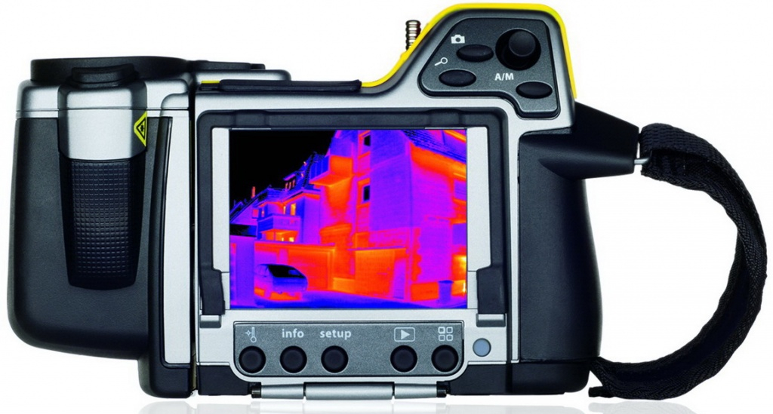
Обследование дома тепловизором (термограмма домана экране тепловизора)

Термограмма – инфракрасное изображение температурного поля объекта контроля.
Тепловая аномалия – локальное отклонение распределения теплового излучения от нормы.
Термопрофилограмма – график распределения температуры вдоль заданной линии на поверхности объекта контроля.
Абсолютно черное тело – идеальный излучатель, который при заданной температуре поглощает и испускает теоретически возможный максимум излучения.Степень черноты (коэффициент излучения) – радиационная характеристика тела, определяющая долю излучения реального тела от излучения абсолютно черного тела.
Превышение температуры - разность между измеренной температурой нагрева и значением температуры окружающего воздуха.

Основы термографии

Термография (термографическое обследование) позволяет дистанционно и наглядно с высокой точностью получить объективную информацию об объекте.
Цель тепловизионной съемки – определение состояния контактных соединений.
Тепловизионное обследование проводилось в соответствии с нормативными документами:
— ГОСТ 18353-79 «Контроль неразрушающий. Классификация видов и методов»;
— ГОСТ 23483-79 «Контроль неразрушающий. Методы теплового вида. Общие требования»;
— ГОСТ 25314-82 «Контроль неразрушающий тепловой. Термины и определения»;
— РД. 153-34.0-20.363-99 «Основные положения методики инфракрасной диагностики электрооборудования и ВЛ»;
Каждое нагретое тело испускает тепловое излучение, интенсивность и спектр которого зависят от свойств тела и его температуры. В тепловизоре инфракрасное (тепловое) излучение от исследуемого объекта через оптическую систему передается на приемник, представляющий собой неохлаждаемую матрицу термодетекторов. Далее полученный видеосигнал, посредством электронного блока измерения, регистрации и математической обработки оцифровывается и отображается на экране компьютера или дисплее тепловизора.
Тепловизор поставляется с программным обеспечением, необходимым для хранения и анализа инфракрасных изображений (определения тепловых аномалий, построения термопрофилограмм и т.д.). По завершении тепловизионной съемки проводится обработка результатов обследования, заключающаяся в расшифровке термограмм.
Программное обеспечение тепловизора позволяет настраивать и изменять основные параметры сохраненного изображения. Цветовая палитра на термограмме задается условно, т.е. нет четкой зависимости между конкретной температурой и цветом изображения. В правой части каждой термограммы располагается температурная шкала, соответствующая цветовой палитре.
При проведении ИК-контроля должны учитываться следующие факторы:
- коэффициент излучения материала;
- солнечная радиация;
- скорость ветра;
- расстояние до объекта;
- значение токовой нагрузки;
- тепловое отражение и т.п.
Коэффициент излучения материала в общем виде зависит от длины волны, угла наблюдения поверхности контролируемого объекта и температуры.
Для металлов, в отличие от газообразных и жидких веществ, спектральный коэффициент излучения изменяется весьма слабо.
Теплотехническое обследование выполнено на основании:
- анализа представленной технической документации;
- натурного освидетельствования и определения распределения температурного поля на наружной и внутренней поверхностях ограждающих конструкций обследуемого здания;
- качественного и количественного анализа полученных результатов.
При проведении обследования наружных ограждающих конструкций использовались следующие приборы:

№п/п | Наименование прибора | Назначение прибора
1 | Тепловизионная камера Flir i3 | Дистанционные измерения температурных полей на поверхности ограждающих конструкций.
2 | Пирометр Raytek Minitemp MT6 | Дистанционное измерение температуры на поверхности объекта
3 | Термометрконтактныq цифровой ТК-5.04 | Измерение температурного режима
4 | Термометрконтактныq цифровой ТК-5.04 | Измерение температуры и влажности воздуха
5 | Анемометр  Testo 410-1 | Измерение скорости воздушных потоков
6 | Барометр-анероид БАММ-1 № 98 | Измерение атмосферного давления
7 | Рулетка металлическая | Определение линейных расстояний
8 | Компас | Определение и контроль азимутов направления фасадов здания
9 | Цифровой фотоаппарат KodakEasyShareZ950 | Фотофиксация объекта, конструкций, дефектов и пр.

Анализ термографической съемки
Температура воздуха снаружи -0,7 ºС, влажность 78,2%. В помещении составляла +21 ^{о}С.
В процессе обследования были сняты и проанализированы 4 термограммы.
На термограммах представлены следующие результаты тепловизионного обследования здания жилого дома.
а) термограмма; б) фотография

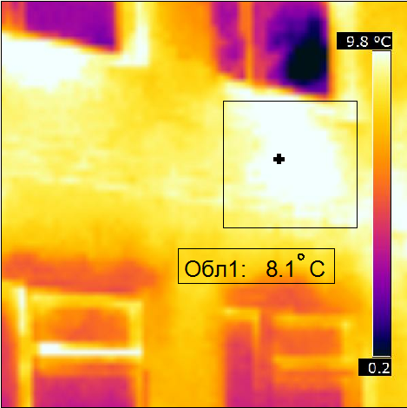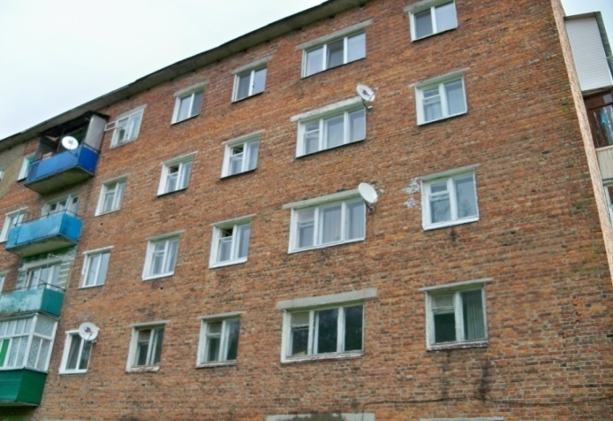
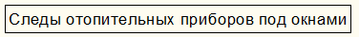
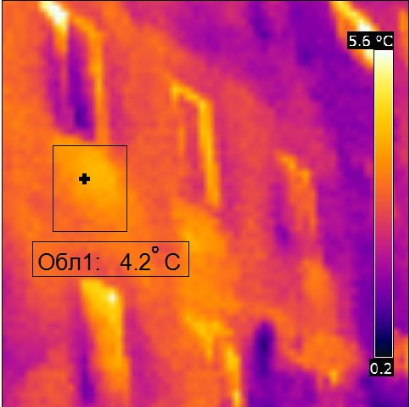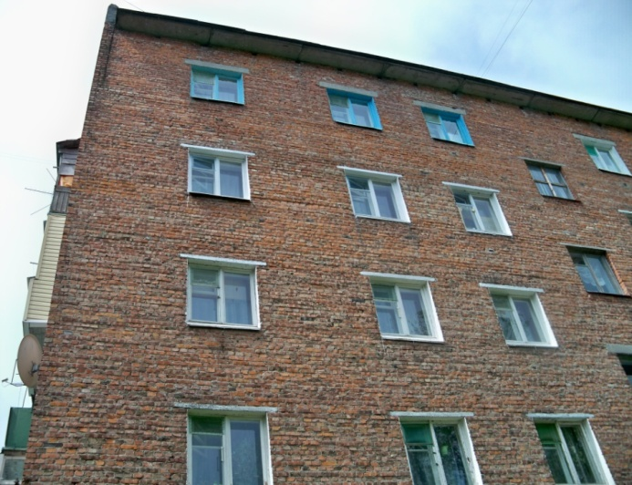
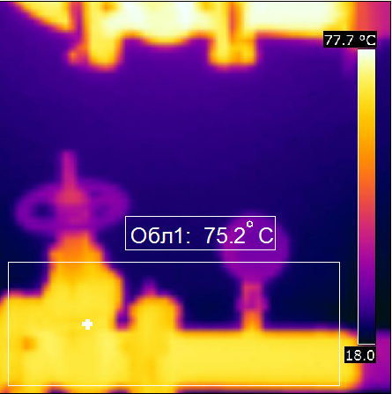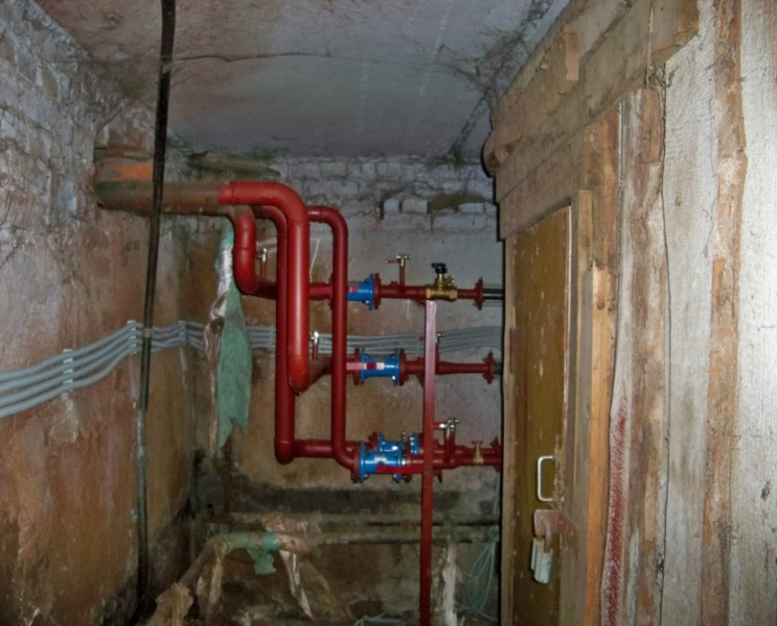
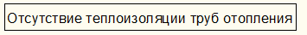
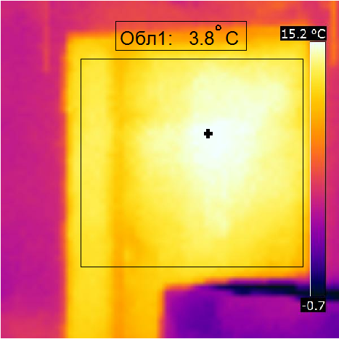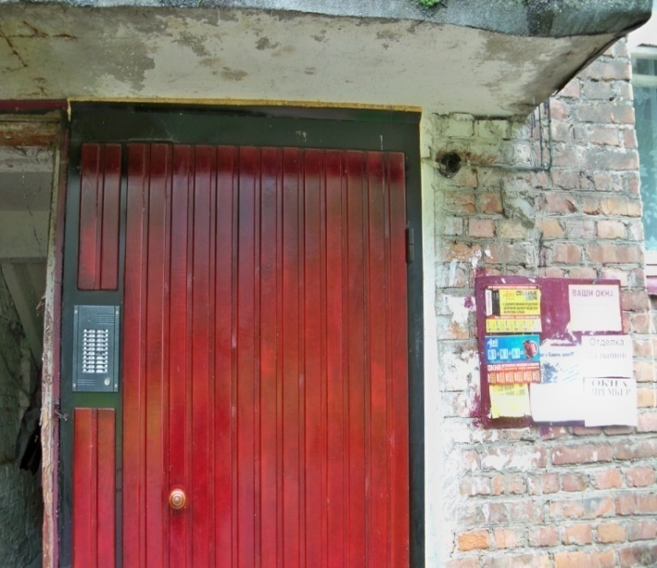
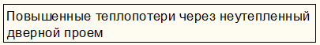
Анализ термограмм объекта позволяет сформулировать следующие выводы:
- температурное поле на глади наружных ограждений всего здания неоднородно и характерно для большей части фасада здания;
- повышенные утечки тепла через стены, за которыми расположены отопительные приборы и двери;
- отсутствие теплоизоляции труб отопления;
Анализ термограмм объекта позволяет сформулировать следующие рекомендации:
На основе термографического обследования ограждающих конструкций здания:
- Рекомендуется установить теплоотражающие экраны за отопительными приборами (возможно применение сверхтонкой изоляции).
- Провести работы по изоляции труб отопления в подвале.
- Провести утепление дверных проемов.

Заключение

Проверка жилого дома тепловизором поможет решить самые разные задачи:
- локализовать места утечек тепла и определить степень их интенсивности;
- проконтролировать эффективность пароизоляции и выявить образование конденсата на различных поверхностях;
- правильно подобрать тип утеплителя и рассчитать необходимое количество теплоизоляционного материала;
- обнаружить протекание крыши, трубопроводов и теплотрасс, утечку теплоносителя из отопительной системы;
- проверить воздухонепроницаемость оконных стеклопакетов и качество монтажа дверных блоков;
- провести диагностику вентиляции и системы кондиционирования;
- определить наличие трещин в стенах сооружения и их размеры;
- найти места засоров в системе теплоснабжения;
- диагностировать состояние электропроводки и выявить слабые контакты;
- обнаружить места обитания грызунов в доме;
- найти источники сухости/повышенной влажности внутри частной постройки.

Библиографический список

- Андрюшенко А.И., Аминов Р.З., Хлебалин Ю.М. «Теплофикационные установки и их использование». М. : Высш. школа, 1983.
- Арсеньев Г.А.Тепловое оборудование и тепловые сети. и др. М.: Энергоатомиздат, 1988.
- Грушман Р.П. «Что нужно знать теплоизолировщику». Ленинград; Стройиздат, 1987.
- Исаченко В.П., В.А. Осипова, А.С. Сукомел .«Теплопередача». Москва; Энергоиздат, 1981.
- Исаченко В.П., Осипова В.А., Сукомел А.С. «Теплопередача». М.:энергоиздат,1981.
- Малявина Е.Г.. Теплопотери здания: справочное пособие. ООО ИИП «АВОК-ПРЕСС», 2007г.
- МГСН 2.01-99Нормативы по теплозащите и тепловодоэлектроснабжению.
- МДК 1-01.2002 Методические указания по проведению энергоресурсоаудита в жилищно-коммунальном хозяйстве.
- МДС 41-6.2000 Организационно-методические рекомендации по подготовке к проведению отопительного периода и повышению надежности систем коммунального теплоснабжения в городах и населенных пунктах Российской Федерации.
- Правила технической эксплуатации коммунальных тепловых сетей и тепловых пунктов. - М.: Стройиздат, 1991.
- Правила эксплуатации теплопотребляющих установок и тепловых сетей потребителей. - М.: Энергоатомиздат, 1992.
- СНиП 2.04.01-85. Внутренний водопровод и канализация.
- СНиП 23-01-99* Строительная климатология.
- СНиП II-3-79 * Строительная теплотехника.Соколов В. Я. «Теплофикация и тепловые сети» Издательство М.: Энергия, 1982.

ЭЛЕКТРОДВИГАТЕЛЬ В АВТОМОБИЛЕ - БУДУЩЕЕ ИЛИ КОНЕЦ ЭКОЛОГИИ

Будников Максим Владимирович

Научный руководитель Юденич Лариса Михайловна

Содержание
1.Введение
2.Основная часть:
2.1 Что такое электродвигатель и как он устроен
2.2 Как электродвигатель влияет на экологию
3.Заключение
4.Библиографический список
Введение

В жизни человека немалую роль сыграло появление первых двигателей.С появлением первых паровых двигателей начали появляться первые автомобили, поезда, пароходы и т.д. С началом строительства поездов начали строить железные дороги и маршруты, чтобы добрать до какого-то места стали короче, также и с пароходами, доставка какого-либо товара стала проще.Но время не стоит на месте, двигатели усовершенствовались и дошли до двигателей внутреннего сгорания. Также ДВС подразделяют на бензиновые и дизельные. И основной их недостаток-это отсутствия холодильника, чтобы скапливать отработанные газы. И для того чтобы сберечь экологию человек придумал электродвигатели принцип которого звучит так:на движущиеся внутри магнитного поля электрические заряды всегда действует механическая сила, стремящаяся отклонить их направление в плоскости, расположенной перпендикулярно ориентации магнитных силовых линий. Когда электрический ток проходит по металлическому проводнику или выполненной из него катушке, то эта сила стремится подвинуть каждый проводник с током и всю обмотку в целом. И поэтому я предлагаю вам рассмотреть электродвигатель поближе.
Основная часть
Что такое электродвигатель и как он устроен
Электромоторы для электромобилей устроены сложным способом, поскольку мотор не сможет работать без аккумуляторной батареи. Электромотор — это «сердце» автомобиля, поэтому он имеет много особенностей. Основной функцией является крутящий момент, поскольку он способен изменить электрическую энергию в механическую. Электромагнитная индукция приводит мотор в работу. Электродвигатель в целом представляет собой несколько синхронных электромобилей, от которых зависит работа переменного тока.
Электронный агрегат имеет несколько плюсов в своей работе, среди них достижение максимально крутящего момента, двигаясь на различной скорости, а также простая конструкция. Помимо всего этого, на сегодня пользуется популярностью эксплуатация мотор-колес. Ведь они объедены с электромотором в один агрегат, тем самым создавая легкость и комфорт в управлении электромобилем. Важностью электромоторов является способность к работе в стадии генератора на момент торможения транспортным средством, что заставляет выработанную энергию сохранить в аккумуляторных батареях. Множество производителей используют в сборке различных моделей несколько электромоторов. Именно в таком образе конструкторы увеличивают силовую тягу, в этом случае движение колес приводится отдельно. Все говорят, что такой ход затруднит управление автомобилем.

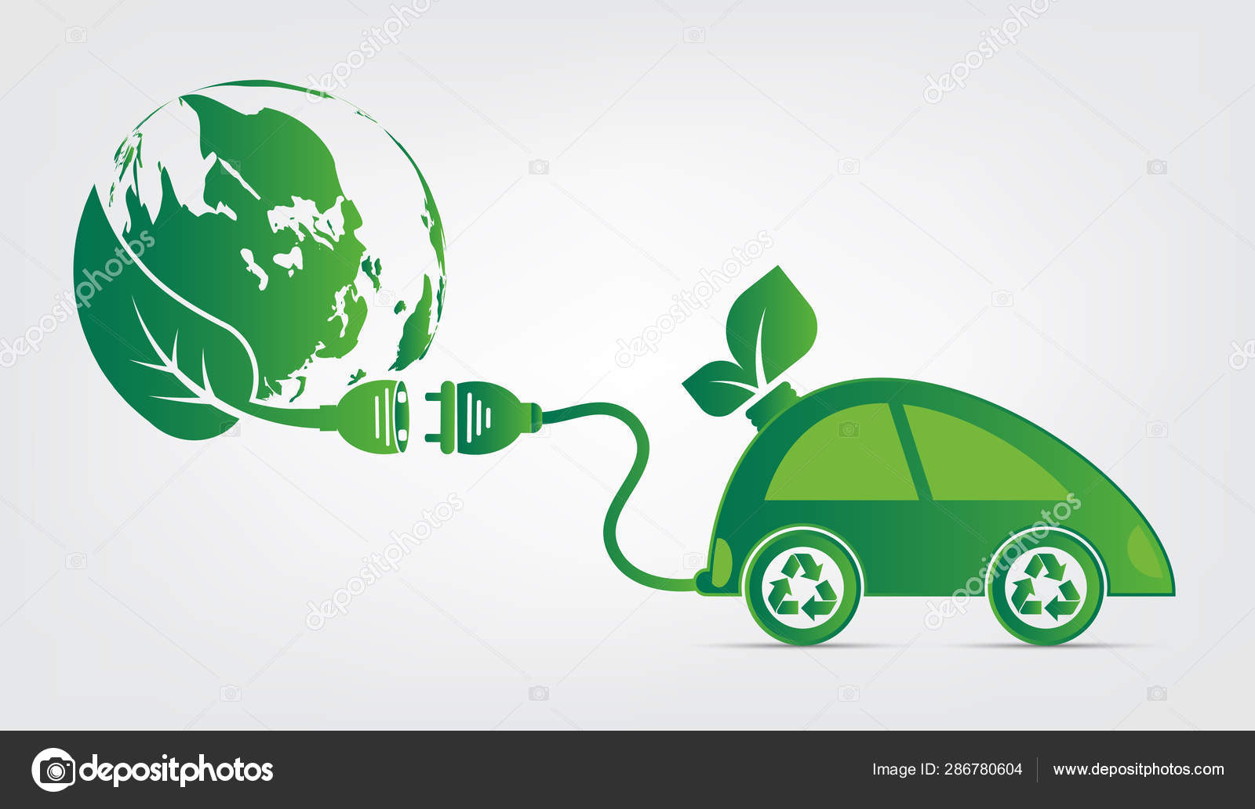
Составляющей частью электромотора является аккумуляторная батарея. Без него двигатель не сможет работать, поскольку батарея питает «сердце» электромобиля. Самые ходовые и популярные батареи – свинцово-кислотные, которые подвергаются повторной переработке в 97% случаев. Идеальными аккумуляторными батареями для электромобилей являются литийионные, поскольку они компактны, а также легкие и сберегают много энергии. Такой вид батареи для электромоторов очень дорого стоит. Она производит 300 Вт систематического тока, поскольку соединяет в себе несколько модулей. Срок действия такой аккумуляторной батареи составляет 7 лет.
В скором времени электромобили заменят бензиновые автомобили, потому что электрический автомобиль будет являться машиной будущего. Сейчас из-за высокой цены на экологический транспорт люди предпочитают покупать автомобили, использующие топливо.

Как электродвигатель влияет на экологию

Считается, что вред, наносимый электромобилями окружающей среде, минимален: этот довод используют практически все производители электрокаров для увеличения привлекательности своей продукции в глазах потенциальных покупателей. Однако ученые смотрят на этот аспект не с таким оптимизмом. Более того, выяснилось, что польза от эксплуатации машины с электродвигателем и вовсе сомнительна: был проведен тщательный анализ, учитывающий ресурсы, затрачиваемые на производство электричества, затраты на изготовление батарей и их последующую утилизацию. Оказалось, что электромобиль наносит больший вред экологии, нежели транспортное средство с ДВС: если оценивать загрязнение атмосферы в денежном эквиваленте, эксплуатация машины с электромотором наносит ущерба на 1100$ больше.

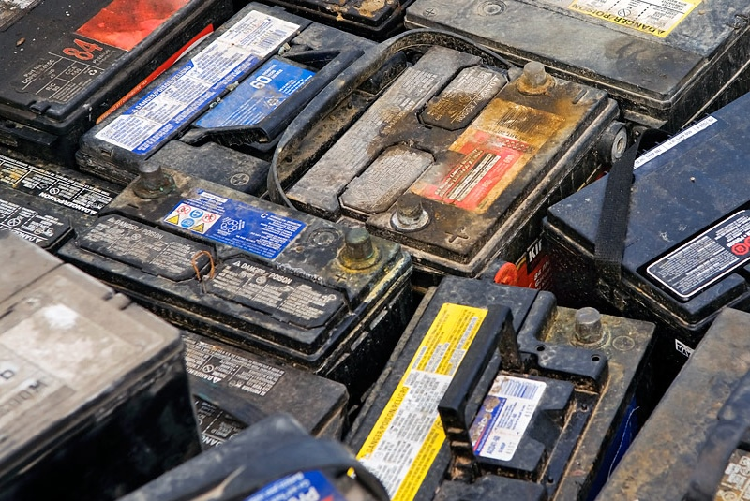
Для езды на электрокаре нужна электрическая энергия, вырабатываемая по большей части гидро- и теплоэлектростанциями, а также АЭС, в меньшей степени – электростанциями, использующими энергию солнца и ветра. Наименьший вред экологии наносят два последних способа получения электроэнергии, однако рентабельность такой формы добычи ресурса крайне невелика. Все же остальные варианты, позволяющие получить электрический ток, вносят немаленький вклад в загрязнение воздуха, поскольку электростанции работают на угле, газе и нефтепродуктах. Чем больше в мире будет становиться электрокаров, тем больше потребуется электричества, следовательно, тем активнее станет загрязняться атмосфера.
Проблема имеет и другие стороны: во-первых, производство аккумуляторных батарей для авто является весьма грязным, во-вторых, в процессе использования электромобиля в воздух попадают твердые частицы, разлетающиеся на большую площадь (именно поэтому в регионе, где растет количество электрокаров, экологическая обстановка немного улучшается, зато страдают соседние области).
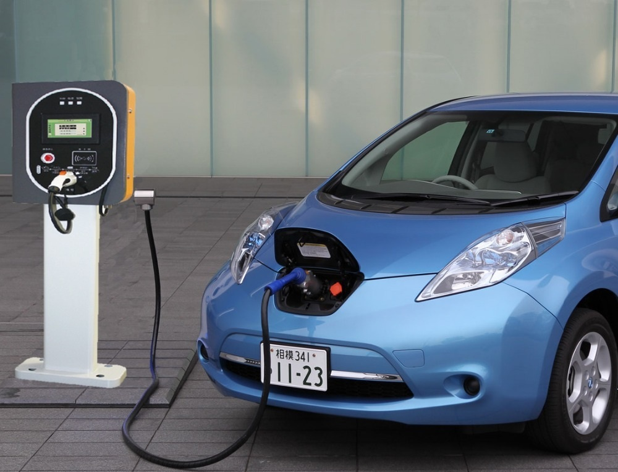

Получается, что польза от автомобиля с электродвигателем сомнительна: осталось только до конца разобраться, что вреднее для атмосферы – электрокары или авто с традиционными бензиновыми и дизельными моторами, но глубоких исследований на данную тему не проводилось. Пока же ведущие автопроизводители активно Проблема имеет и другие стороны: во-первых, производство аккумуляторных батарей для авто является весьма грязным, во-вторых, в процессе использования электромобиля в воздух попадают твердые частицы, разлетающиеся на большую площадь (именно поэтому в регионе, где растет количество электрокаров, экологическая обстановка немного улучшается, зато страдают соседние области).
Получается, что польза от автомобиля с электродвигателем сомнительна: осталось только до конца разобраться, что вреднее для атмосферы – электрокары или авто с традиционными бензиновыми и дизельными моторами, но глубоких исследований на данную тему не проводилось. Пока же ведущие автопроизводители активно вкладывают человеческие и финансовые ресурсы в развитие электромобилей, различными методами способствуя увеличению их популярности среди населения. в развитие электромобилей, различными методами способствуя увеличению их популярности среди населения.

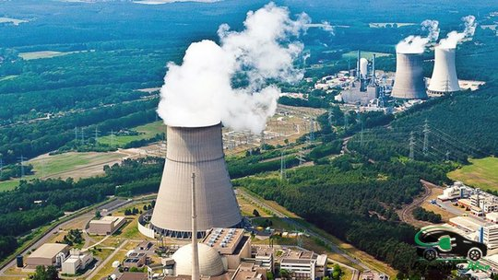
Заключение

Таким образом, мы выяснили, что электродвигатель в автомобилях не сильно и экологичен по сравнению с обычным двигателем ДВС. Но все же время не стоит на месте и поэтому человек будет стараться, чтобы найти самый экологичный способ чтобы получать энергию, но и еще экологичный способ создания аккумулятора и других весьма вредных частей электрокара.
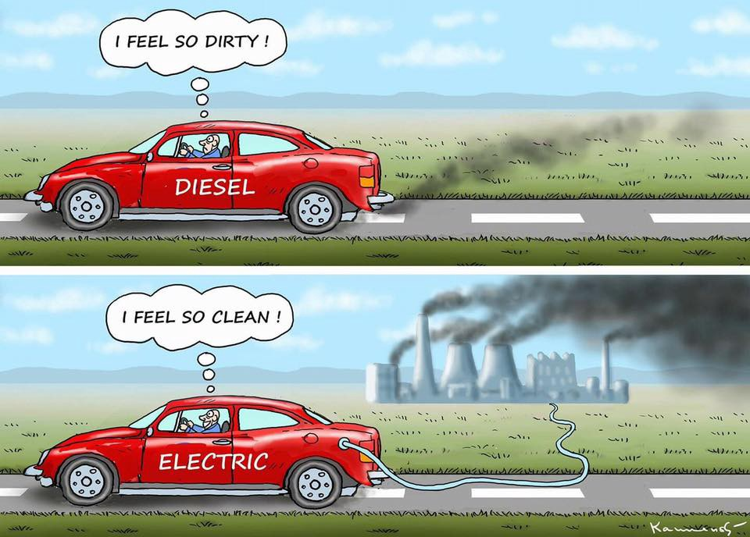
Библиографический список

- https://ev-avto.ru/electricheskie/elektromobili-vred-ili-polza-dlya-ekologii
- https://www.drive2.ru/b/548104348496822418/
- https://zen.yandex.ru/media/id/5c27c6797f172e00ac05d808/kak-ustroeny-elektromotory-dlia-elektromobilei-5c80177838124300b42be10f
- https://elektroznatok.ru/oborudovanie/elektrodvigateli
- http://elektro-enot.ru/ustrojstvo-i-princip-raboty-elektrodvigatelya/
- http://krutimotor.ru/kakie-byvayut-dvigateli-vnutrennego-sgoraniya/
- https://motor.ru/selector/steamcars.htm
- https://carsweek.ru/articles/tipy-avtomobilnykh-dvigateley/
- https://1electrocar.ru/princip/dvigatel-dlya-elektromobilya.html

МОЯ ПРОФЕССИЯ – МОЙ ВЫБОР

Бурыченков Ефим Владимирович

Научный руководитель: Черткова Анастасия Владимировна
Профессия сварщика сегодня входит в ТОП-50 наиболее перспективных и востребованных на рынке труда профессий, которым обучают в средних специальных учебных заведениях. К сожалению, в наши дни немногие молодые люди стремятся приобрести рабочие профессии, поэтому на рынке ощущается острая нехватка сварщиков. Такие специалисты на особом счету на каждом производстве, их труд хорошо оплачивается, особенно если у сварщика уже есть опыт работы.Электросварщик ручной сварки — специалист, тесно связанный со строительной и машиностроительной отраслями, хорошо понимающий, как все люди зависят от сварки. Это основная часть процесса изготовления большинства вещей, окружающих нас в обыденной жизни, в том числе зданий, машин, мостов и другие.
Работа сварщика весьма ответственна. Специалист не должен допускать ошибок — каждая ошибка в работе может привести к серьезным последствиям.
Всех сварщиков разделяют на три группы — в зависимости от вида оборудования, с которым они работают:
Газосварщик;
Сварщик ручной дуговой и полуавтоматической сварки;
Оператор автоматических сварочных аппаратов.
При работе сварщики применяют электродуговую сварку или особый газовый факел. Во время работы необходимо использовать средства индивидуальной защиты: работать со сваркой можно только в специальной маске с затемненным стеклом, которая уменьшает яркость россыпи искр.
Особенности профессии электросварщика ручной сварки
Электросварка — соединение металлических элементов конструкций и узлов оборудования без применения крепежа и приспособлений. Она применяется при ремонтных работах или изготовлении новых деталей. От мастерства рабочего зависит качество сварки. Всевозможные неточности или небрежность, допускаемые в процессе работы, могут привести к разрушительным последствиям (например, при сварке нефтепровода).
В настоящее время электросварщику нужно понимать сущность сварочных процессов, знать специфику сварки разных материалов, а также технологические возможности перспективных методов сварки. Ручная сварка применяется там, где использование сварочных автоматов не оправдано. Механизм сварки: электродуга расплавляет электрод и кромки металлических изделий, после охлаждения которых и образуется сварной шов. Электросварщик ручной сварки — востребованная специальность, поскольку его работа применяется почти на каждом промышленном предприятии.
Специалист, кроме технологии выполнения сварочных операций, обязан знать методы проверки качества сварных швов, причины появления различных дефектов при сварочных работах и способы их устранения. Работа электросварщика – вредная и сложная физически профессия, не менее, поэтому главным условием при приеме на работу является крепкое здоровье.
Электросварщик ручной сварки должен обладать такими важными качествами, как:
- трудолюбие и упорство;
- физическая и психологическая выносливость;
- терпение (поскольку рабочий вынужден длительное время находиться в небольших, темных помещениях в неудобной позе).
- хорошая зрительная память, прекрасное зрение и глазомер;
- ловкость и точная координация движений;
- отсутствие страха высоты;
- развитое техническое воображение;
- способность сконцентрировать внимание и аккуратность;
- ответственность и умение самостоятельно принимать решения.
Ручная дуговая сварка применяется при монтаже металлоконструкций и трубопроводов, где преобладают короткие швы и трудно применить сварочные автоматы и полуавтоматы, а также в производстве, где изделия редко повторяются и где, как правило, механизация с автоматизацией себя не оправдывают.
При ручной сварке сварщик чаще всего совершает рукой одновременно три вида движения: поступательное по направлению оси электрода для поддержания необходимой длины дуги, вдоль оси кромок для образования шва и колебательное концом электрода поперек шва для образования уширенного валика.
Сварка — технологический процесс получения неразъемных соединений в результате возникновения атомно-молекулярных связей между соединяемыми деталями при их нагреве и пластическом деформировании.
Большая роль в развитии сварки в отечественном судостроении принадлежит профессору В. П. Вологдину (1883−1950), который первым после революции возобновил сварку по методу изобретателя Н. Г. Славянова на Дальзаводе в г. Владивостоке. Под руководством В. П. Вологдина построены первые сварные котлы, первый отечественный электросварной морской буксир. Вологдин В. П. организовал подготовку специалистов инженеров-сварщиков в Дальневосточном политехническом институте, первый выпуск которых состоялся в 1930—1931 гг.
Работа сварщика достаточно тяжелая и вредная для глаз, поэтому очень важно иметь крепкое здоровье и хорошее зрение. Хороший специалист должен обладать отменным терпением: подчас ему приходится работать в замкнутых пространствах и тесных комнатах, находясь продолжительное время в неудобной позе.
Хороший сварщик должен отличаться упорством, трудолюбием и смелостью. Ему важно быть ловким и достаточно гибким. Выполнение потолочных швов всегда требует особого мастерства, поэтому квалифицированного сварщика можно назвать виртуозом.
Нельзя забывать и об аккуратности. Это качество тоже должно быть присуще хорошему специалисту по сварке. Очень важно делать работу не только быстро и в соответствии с техническим заданием, но и аккуратно. Сварные швы квалифицированного сварщика приятно рассматривать, они ровные, без подтеков и иных изъянов.

РОБОТОТЕХНИКА В ШВЕЙНОЙ ПРОМЫШЛЕННОСТИ.

Каган Лариса Романовна

Научный руководитель: Савкина Марины Евгеньевна

Оглавление
Введение
1.Устройство роботов
2. Применение промышленных роботов и манипуляторов в швейной промышленности
3.Sewing Robot (робот швея)
4.Швея с компьютерным зрением
Заключение
Библиографический список

Введение.
Рассмотрена робототехника как один из факторов, способствующих экономическому росту России. Проанализированы сильные и слабые стороны, возможности и угрозы развития робототехники в России. Показаны преимущества применения роботов в индустрии моды. Изучено функционирование роботизированной фабрики Adidas Speedfactory и некоторых других фабрик, которые используют в производственном процессе изготовления товаров индустрии моды роботизированные системы. Выполнена оценка влияния робототехники на управление цепями поставок в этой отрасли. Выявлены основные причины возможных изменений в глобальных цепях поставок в индустрии моды.

- Устройство роботов
Робот – это автоматическая стационарная или перемещающаяся машина, состоящая из исполнительного механизма (манипулятора), имеющего несколько степеней подвижности, перепрограммируемого устройства управления для выполнения движущих и управляющих функций.
Промышленный робот состоит из нескольких частей:
1 – исполнительный механизм (манипулятор) – руки робота: захваты (отделения от пачки деталей, перенос в рабочую зону и т.д.);
2 – устройство автоматического управления (мозг робота) – служит для выработки управляющих сигналов и выдачи их на привод манипулятора. Базируются на микро ЭВМ с большим объемом памяти (и маленькими габаритами).
Работает в двух режимах:
- программирование (обучение);
- воспроизведение программы.
3 – информационно-измерительная система (орган чувств): сенсорные системы, оснащенные чувствительными датчиками.

Классификация роботов
Все роботы по специализации делятся на:
–универсальные – для различных видов оборудования (подготовительные операции: ШБМ – 150, СПРУТ – 1 – для погрузки, разгрузки ткани, кроя, изделий;
–специализированные – для одной или нескольких единиц оборудования (для вышивки);
–специальные – для одной установленной технологической операции на единице оборудования (раскройный автомат), автоматический антропометр.
по назначению:
–операционные – обслуживающие технологическую операцию, например, антропометрический обмер фигуры. Робот Атлант 1,5 мин. – 3000 измерений.
–обслуживающие – для вспомогательно-переместительных приемов.
Например, обслуживающий робот СПРУТ – 1 – для внутрицехового транспортирования полуфабрикатов в контейнерах. Это подвесной робот с верхней трассой транспортирования модульной конструкции, с одной рукой, оснащен механическим схватом.
по виду управления:
– с программным управлением (цикловые - периодического действия, позиционные – работа по конкретным координатам, контурные – задается вся поверхность);
– с адаптивным управлением – зависит от информации о внешней среде и оборудовании + обучаемые.

- Применение промышленных роботов и манипуляторов в швейной промышленности
Основная цель внедрения роботов — замена ручного труда в сочетании с возможностью оперативной переналадки технологического процесса, что становится определяющим моментом для их применения в отраслях легкой промышленности, характеризующихся значительным количеством ручных операций, большим разнообразием ассортимента изделий, применяемых материалов и частой сменяемостью моделей.
Автоматизация швейного оборудования проводится по двум направлениям:
1) автоматизация рабочих перемещений объектов (детали, грузы и т. д.), что приводит к необходимости использования полуавтоматов;
2) автоматизация выполнения вспомогательных приемов работы, что вызывает появление машин с устройствами автоматизации вспомогательных приемов (обрезка ниток, подъем и опускание лапки, закрепление начала и конца строчки и т. д.).
Автоматизация швейного оборудования одновременно по двум направлениям приводит к созданию промышленных роботов и роботизированных комплексов, включающих группы манипуляторов и автоматов , применение которых компенсирует нехватку рабочей силы, изменяет характер труда рабочих, исключает монотонность утомительных опера

Первоочередные работы по созданию промышленных роботов и манипуляторов планируется вести в трех основных направлениях: разработка автоматических манипуляторов для отделения деталей от пачки, укладывание деталей в пачку и их совершенствование в направлении развития универсальности и повышения надежности функционирования; разработка операционных роботов и роботизированных комплексов для раскроя текстильных материалов, автоматизация транспортных операций, упаковка готовых изделий; создание оснастки для роботов и манипуляторов общепромышленного назначения с целью их применения для погрузочно-разгрузочных операций в подготовительном производстве и на складах, а также для установки деталей и сборочных единиц на гладильных прессах и снятия с них.

- Sewing Robot (робот-швея)
Машина, выпущенная компанией SoftWear Automation и называемая «Sewbot», использует камеры и роботизированные руки для вырезания и шитья мягкой ткани, превосходя другие формы автоматизации. Со слов разработчиков: «Робот использует комбинацию камер и игл для отслеживания размещения ткани перед шитьем одежды с более высоким уровнем точности, чем человеческий глаз». По информации robotics.ua, SoftWear Automation в 2012 году получила контракт от DARPA в размере $1,25 млн. специально для разработки данной технологии. Первыми, кто установит машину на фабрике, будет китайская компания Tianyuan Garments, занимающаяся производством Adidas на территории США, штат Арканзас. Tang Xinhong, председатель Tianyuan, заявил по этому поводу: «Мы установим 21 производственную линию. При полной эксплуатации система будет шить одну футболку каждые 22 секунды. Мы будем производить 800 000 футболок Adidas в день. Во всем мире даже самый дешевый рынок труда не сможет конкурировать с нами. Я очень рад этой возможности». Это может означать, что одежда от Adidas, по крайней мере, станет намного дешевле. Но это также означает, что тысячи людей скоро потеряют работу. Если такой промышленный робот сможет создавать так много футболок для крупной компании ежедневно, как это отразится на экономике текстильной промышленности?
ОБЗОР
Тут стоит уточнить: в действительности Sewbo – не совсем первый в этом деле. Попытки создать похожее устройство ранее предпринимались, и не раз. Но автоматизировать смогли лишь некоторые этапы шитья, научить же робота самостоятельно создавать одежду от начала и до конца оказалось почти невыполнимой задачей.
Но вот Джонатану Зорнову (Jonathan Zornow) это удалось! Созданный им Sewbo способен с нуля шить футболки. При этом сам по себе робот не представляет ничего особенного. Это обычный манипулятор, который работает в паре с автоматизированной швейной машинкой.
Как все устроено
Главная загвоздка при создании робота-портного кроется – кто бы мог подумать – в тканях. Оказывается, они слишком мягкие и гибкие, манипулятор не может их удерживать и, соответственно, работать с ними. Исходя из этого, Джонатан решил попытаться как-то изменить их свойства, чтобы облегчить машине работу.
Для этого он обработал ткань жидким полимером. В результате материал приобрел характеристики термопластов. То есть стал достаточно плотным для того, чтобы манипулятор мог удерживать его. После завершения шитья готовую вещь достаточно окунуть в воду, чтобы смыть полимеры и вернуть первоначальные свойства ткани.
В целом процесс пошива состоит из такой последовательности действий: Sewbo нарезает ткань, после чего ее обрабатывают полимером. Далее манипулятор посредством вакуумного захвата берет каждый отрезанный кусок и закладывает в швейную машину, которая поочередно их сшивает. В конце робот извлекает готовое изделие и помещает в воду – вуаля, готово! Все происходит очень быстро и просто.
Правда, есть и свои ограничения. Не все ткани можно пропитать полимером – шерсть и кожу, например. Соответственно и шить вещи из них Sewbo не сможет.
Потенциал
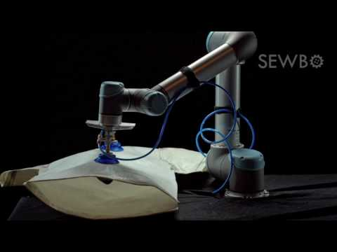
Зорнов уже запатентовал свое изобретение в десяти странах. В данный момент разработкой заинтересовалась компания Bluewater Defense, которая шьет штаны для солдат американской армии.
Современные роботы успешно справляются со многими задачами, упаковка, доставка, сборка, и даже проведение операций, непокоренным оставался олимп шитья. Причина заключалась в том, что ткань была слишком мягкой для промышленного манипулятора, что приводило к появлению многочисленных складок и сбоев. Но и эта задача уже решена.
На сегодняшний день с данной проблемой справляются двумя способами:
- изменения в составе ткани. По такому принципу был создан Robot Sewing от стартапа Sewbo. Создатели робота не стали дожидаться разработки более функциональных манипуляторов и добавили в ткань специальный полимер, который делает ткань похожей на пластик (негибкой). С таким материалом робот справляется быстро и легко. Первоначальные свойства ткани возвращаются посредством замачивания ее в теплой воде.
- создать автоматизированную линию, где в помощь роботу-швее будут приставлены дополнительные манипуляторы. Автоматизированные помощники будут подавать ткань, придерживать и складывать ее. Несмотря на кажущуюся сложность и дороговизну создания такой автоматизированной линии, Sewing Robot быстро себя окупает, а в управлении им нет ничего сложного.
Универсальные роботы способны решить множество проблем текстильной промышленности. В первую очередь, повысить качество производимой продукции. Ни для кого не секрет, что текучесть кадров в швейном деле достаточно высока. На обучение новых сотрудников тратиться много времени и средств. Роботы же «вливаются» в производственный процесс молниеносно и работают быстро (без выходных, больничных и перерывов).
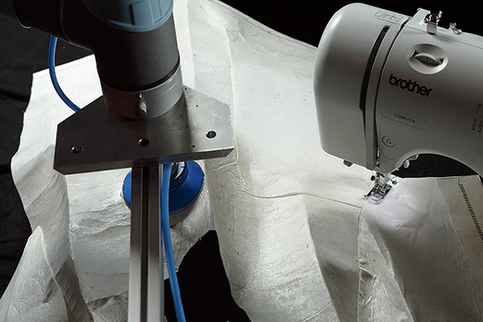
Кроме того, автоматизированные линии позволят сократить затраты и исключат производственные ошибки (человеческий фактор).
От внедрения Sewing Robot выиграют не только владельцы фабрик, но и потребители. Вследствие того, что себестоимость производства одежды снизиться, уменьшиться и конечная цена.
Единственной проигравшей стороной станут сотрудники швейных производств. Миллионам людей, занятых в швейном деле придется переквалифицироваться или примкнуть к числу безработных, чьи места уже заняли машины (сварщики, работники складов и таксисты).

- Швея с компьютерным зрением
В 2012 году Пентагон предоставил грант в размере 1,2 млн. долл. США компании SoftWear Automation для создания роботизированных швейных машин, которые могли бы конкурировать с дешевой рабочей силой в Китае.
В 2015 году, после нескольких лет исследований, SoftWear Automation представила LOWRY, шьющего робота. Роботизированная система использует технологии машинного зрения, чтобы устранять проблемы с деформацией ткани при сшивании. Камера отслеживает движение иглы и координирует перемещение ткани с помощью небольших роботов.
Первоначально такая система могла шить только простые изделия, типа полотенец, подушек и ковриков. Сейчас компания выпускает полностью автоматизированные решения под маркой Sewbot, которые могут сшить футболку или прострочить по швам некоторые части выкройки джинсов.
Всего один робот от SoftWear Automation может заменить обычную швейную линию из 10 работников и произвести около 1142 футболок за восемь часов, по сравнению с 669 изделиями, которые производят 10 швей. В пересчете на часы – один робот за час выполняет работу за 17 человек.
Пока робот умеет шить только футболки и учится сшивать джинсы, особой угрозы рынку он не представляет. Но когда он научится работать со сложными тканями и выкройками, тогда, пожалуй, стоит задуматься о серьезных последствиях для рынка труда.
Первоначально такая система могла шить только простые изделия, типа полотенец, подушек и ковриков. Сейчас компания выпускает полностью автоматизированные решения под маркой Sewbot, которые могут сшить футболку или прострочить по швам некоторые части выкройки джинсов.
Шить по твердому
Практически одновременно с проектом SoftWear Automation на рынке появился стартап Sewbo. Его основатель, Джонатан Зорноу – бывший веб-программист. Идея устройства пришла к нему во время просмотра научно-популярного шоу на ТВ.

Шитье – это, фактически, рутинное повторение одних и тех же действий. Почему бы не перепоручить это машине? Проблема заключалась только в том, что робот не умеет удерживать ткани, как это может делать человек. При шитье материал сминается, идет складками, и роботу довольно сложно это анализировать.
Чтобы избавить систему от этой необходимости, Джонатан Зорноу пошел другим путем. Не найдя подходящих инструментов для борьбы непослушными тканями, он решил временно изменить их свойства, сделать материалы более твердыми. Для этого он предложил покрывать ткань водорастворимым полимером. После того, как она затвердеет и перестанет сминаться или растягиваться, робот легко может легко сшить все детали и обработать края.

Заключение.
Дело в том, что поручение роботу целого пласта рабочих мест, может лишить людей этих самых рабочих мест. Даже постоянно случающиеся несчастные случаи на производствах и неэтичные условия работы в развивающихся странах, могут не послужить толчком для переоснащения целых фабрик и сокращения рабочих мест.
Так же использование полимера (т.е. химической обработки) и воды для того, чтобы вымыть вещество, - так же может не двигать данное изобретение вперед, так как сегодня все больше компаний стараются заботиться об окружающей среде, или хотя бы о своей репутации.
Плюсы в том, что все таки Sewbo – заменяет низкоквалифицированный труд, а значит уменьшится количество несчастных случаев на предприятиях, ведь «создание качественной одежды по низким ценам», - это ли не идеал современного общества потребления?
Несмотря на существующий опыт создания роботизированных производств, ситуация с применением робототехники в индустрии моды меняется достаточно медленно.
Сегодня робототехника более активно используется на различных складах, дистрибьюторских центрах, где хранятся одежда и другие товары индустрии моды. Для этого применяют автоматизированные системы хранения и поиска товаров, конвейеры и другое оборудование, которое позволяет эффективно использовать площадь склада, повышает скорость и надежность выполняемых операций .

Библиографический список.
1. Юревич, Е. И. Основы робототехники: 3-е издание [Текст] : учеб. пособие для вузов / Е. И. Юревич. - 3-е изд., перераб. и доп. - СПб.: Изд-во: БХВ-Петербург, 2010.
2. Борисенко, Л. А. Теория механизмов, машин и манипуляторов: учеб. пособие / Л. А. Борисенко. - Минск: Новое знание; М.: ИНФРА-М, 2011.
3. https://otherreferats.allbest.ru/manufacture/00530057_0.html
4. https://mydocx.ru/3-1736.html
5. https://new-retail.ru/tehnologii/i_odenut_i_obuyut_roboty_kotorye_umeyut_shit6852/

ЗВУКОИЗОЛЯЦИОННЫЕ МАТЕРИАЛЫ И КОНСТРУКЦИИ

Праскова Наталья Борисовна

Научный руководитель: Шашнина Инна Олеговна

Содержание
Введение
Основная часть
Заключение
Библиографический список

Введение

Без такого немаловажного фактора, как хорошая звукоизоляция, трудно представить себе комфортную жизнь в квартире. Но иногда при строительстве домов применяются материалы, которые не соответствуют нормам звуковой изоляции, и плохая звукоизоляция становится проблемой для владельцев квартир, ведь слышны разговоры соседей, шаги, музыка. Шум может проникать с улицы, если дом находится рядом с дорогой или около него ведутся строительные работы.
Вряд ли найдётся человек, который хотел бы жить в таких условиях. Шумы будут отвлекать от дел, раздражать или мешать отдыху. Решить эту проблему можно, если произвести звукоизоляцию в квартире, обратившись за помощью к специалисту или выполнив работу самостоятельно. В последнем случае человек должен знать, какие качества должен иметь звукоизолирующий материал, чтобы ощутить результат труда, не потеряв силы и время напрасно.
В настоящее время проблема звукоизоляции актуальна в связи с увеличением раздражающих звуковых факторов и с экономией на звукоизоляции строительных компаний. Предполагается, что работа будет интересна и полезна тем, кто желает самостоятельно провести работу по устройству звукоизоляции и при этом не ошибиться с выбором материала.

ЗВУКОИЗОЛЯЦИОННЫЕ МАТЕРИАЛЫ И КОНСТРУКЦИИ

Звукоизоляция — снижение уровня шума, проникающего в помещения извне. Количественная мера звукоизоляции ограждающих конструкций выражается в децибелах.
Виды шумов разделяются на 4 категории:
- Ударный шум возникает, когда конструкция помещения принимает удар и рождаемые при этом колебания передаются на стены или перекрытия. Ударный шум возникает при ударах о пол тяжелых предметов, перемещении мебели, звуке шагов, ударах по стене. По конструкциям звуковые колебания могут распространяться достаточно далеко, так как они передаются на все смежные стены, потолки и полы.
- Воздушный шум распространяется по воздуху, но стены и перекрытия поглощают воздушные звуковые колебания недостаточно хорошо. Способность поглощать звуки стенами и перекрытиями зависит от того материала, из которого они состоят. Чем массивней перегородки, тем большим звукоизоляционным эффектом они обладают. В помещениях воздушным шумом чаще всего является громкие голоса, громкая музыка, лай собак.
- Структурный шум возникает при передаче вибраций трубами, шахтами вентиляции и другими элементами коммуникаций. Некоторые элементы коммуникаций могут передавать звуки на большие расстояния.
- Акустический шум чаще всего возникает в не обустроенных помещениях и проявляется в виде эха.

Материалы, поглощающие шум

Основная задача шумопоглощения заключается в том, что она не должна позволить звуку отразиться от поверхности стены.
Одним из наиболее важных является коэффициент звукопоглощения, который определяется на основании акустических испытаний, проводимых для каждого строительного материала. Максимальной является 100% поглощаемость звука. Данный показатель напрямую связан со степенью плотности и позволяет выделить следующие категории:
- Твёрдые материалы, к которым относятся гранулированная или суспензированная минвата, а также вермикулит, перлит или пемза. Данные материалы обладают средним коэффициентом поглощения, составляющим 0,5, и довольно высокой объемной массой – приблизительно 400 кг/м3.
- Полужёсткие: плиты из минеральной или стекловолокнистой ваты, а также материалы, имеющие ячеистое строение, например, пенополиуретан и т. п. Коэффициент звукопоглощения варьируется в пределах 0,5-0,75, масса может составлять от 80 до 130 кг/м3 в зависимости от разновидности.
- Мягкими считают войлочные, стекловолокнистые и минеральные ваты, не прессованные в виде плит. Они имеют высокий коэффициент поглощения – 0,7-0,95 при объёмной массе в пределах 70 кг/м3.

Пористые звукопоглотители
Пористые звукопоглощающие изделия изготавливают в виде плит на основе легких пористых основ.
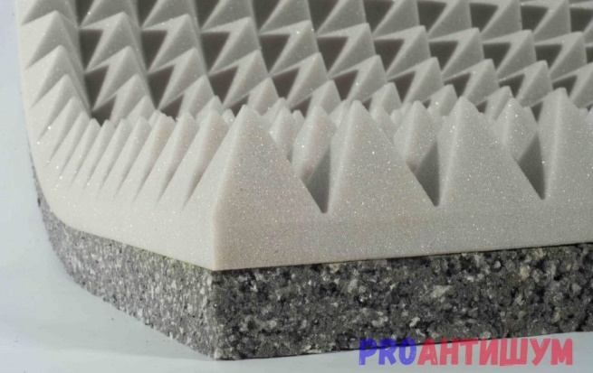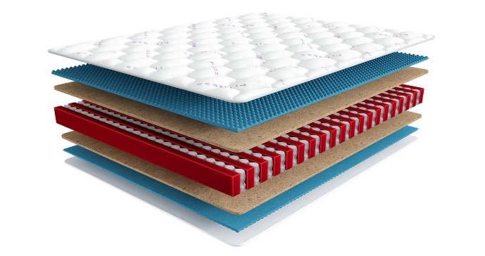

Устанавливаются панели или непосредственно к стене, но также они могут находиться на некотором отдалении от поверхности.
Производят шумоизоляционные плиты с применением пемзы, шлака, а связующим компонентом выступает цементный раствор, известь или гипс. Такие конструкции имеют твердую и прочную структуру, что позволяет использовать изделия в вестибюлях, коридоре или при отделке производственного помещения.

Волокнистые звукопоглотители
В настоящее время волокнистые звукопоглощающие стройматериалы являются основой на строительстве. Такие конструкции дают максимальный эффект при акустических шумах, при этом характеристики изделий способствуют применению материала для различных вариантов изоляции внутри помещения.

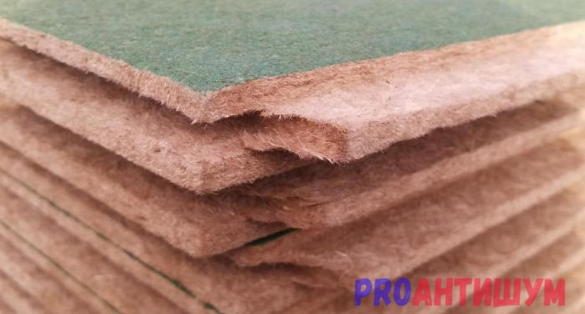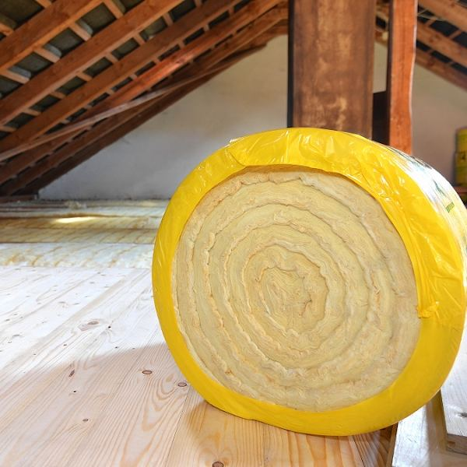
Использовать волокнистые стройматериалы можно для различных видов поверхностей и применять разные методы монтажа. Если говорить о наиболее выгодном варианте шумоизоляции, то волокнистая структура оптимальное решение для жилого дома или квартиры. Показатели звукопоглощения у волокнистых стройматериалов могут варьировать от 0.4 до 1.0. также не стоит забывать о выгоде волокнистой звукоизоляции, она на порядок дешевле, нежели другие варианты изделий.

Многослойные панелиЗИПС
Это бескаркасные системы, которые можно приобрести в готовом виде, эффективные против всех видов шума. Состав обычно одинаков: ГВЛ +стекловолокно (минвата) +узлы крепления к стене. Данные системы имеют высокий индекс шумоизоляции, который во многом зависит от толщины конструкции (ЗИПС могут иметь размер от 40 до 130 мм). При применении панели толщиной 70 мм это 10 дб. Одновременно панель имеет и высокий коэффициент звукопоглощения благодаря наличию внутри минваты или стекловаты. Недостатком можно назвать значительный вес, требующий перегородок с высокой несущей способностью.

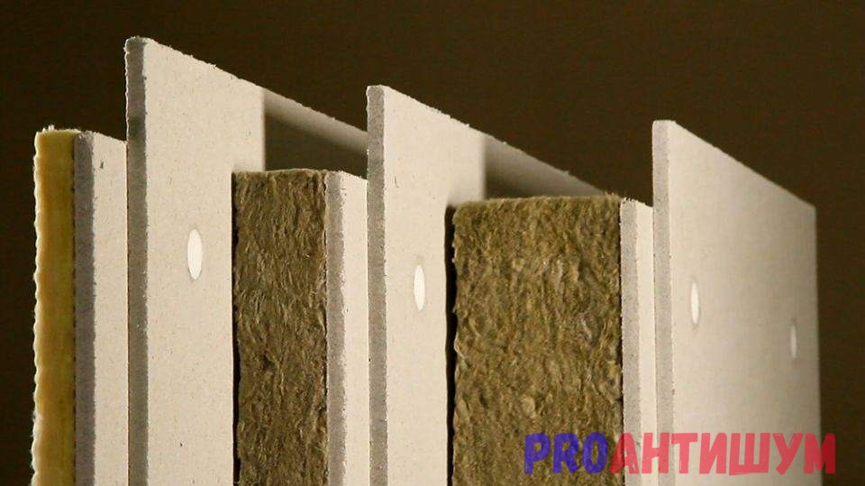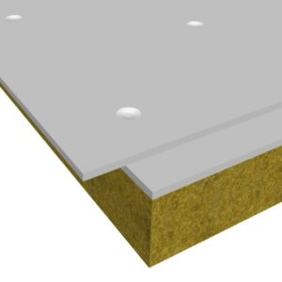

Если говорить о достоинствах плит, то стоит отметить, что данная шумоизоляция устанавливается намного быстрее, при этом не нужно много знаний и умений. Достаточно иметь некоторые понятия о работе с инструментами и соответствовать рекомендациям указанным на упаковке звукоизоляционных плит. Монтаж многослойных панелей производится методом паз в шип. Полученная поверхность идеально защищает от проникновения любых видов шума, при этом наружная часть панели подходит для финишной отделки.

Экструдированный пенополистирол
Этот вид строительного материала отличается своими звуко и теплоизоляционными качествами. При изготовлении плит гранулы насыщенные воздухом связываются между собой, образуя слой сплошных пузырьков. Такая изоляция одна из наиболее эффективных, так как на девяносто восемь процентов состоит из воздуха, а остальные два являются связующим компонентом.
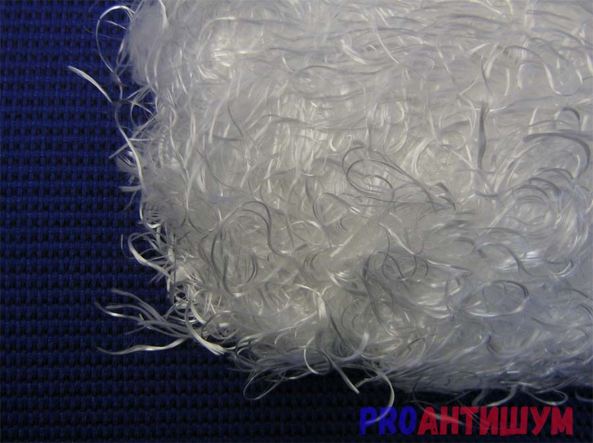
Такая плита может с легкостью превзойти по характеристикам тепло и звукоизоляции другие материалы. Легкие плиты можно устанавливать самостоятельно без привлечения специалистов или мастеров. На сегодняшний день этот материал особенно популярен, так как за невысокую стоимость покупатель берет все самое лучшее.

Композиционный материал
Особенностью данного изделия является его прочность. Достигнута прочность за счет многослойной основы. С использованием различных компонентов можно изготовить многослойную конструкцию, которая будет отвечать всем требованиям и характеристикам. Сегодня в строительстве этот материал мало применяется из-за сложности работы с ним. В настоящее время производители разрабатывают упрощенную технологию изготовления композитного материала.
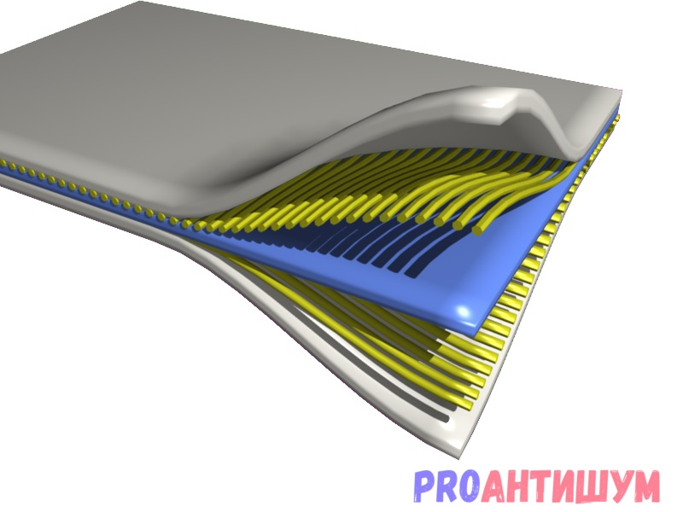

Прессованный из натуральной пробковой крошки лист
Пробковые листы – это отличная изоляция для различных видов шума. Изготавливается полотно из пробковой крошки, что делает его стойким к механическим воздействиям. Такие изделия часто используют в виде звукоизоляции, так как они обладают великолепными характеристиками. Говоря о достоинствах, стоит отметить, что изделия применимы для жилых помещений. Плохая теплопроводимость позволяет использовать подкладку в виде теплоизоляции для дома.
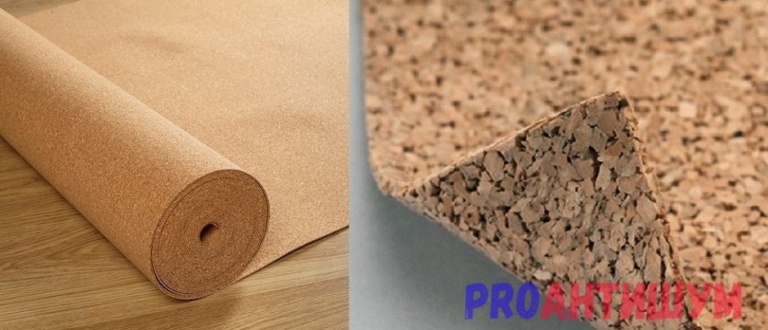

Шумоизоляция структурных шумов
Избавить помещение от структурного шума через перекрытия можно с применением комплексной звукоизоляции. Важно знать, что только комплексный подход приведет к оптимальной звукоизоляции жилого помещения, офиса и прочих сооружений. Такая шумоизоляция поможет защитить дом от всех возможных вариантов шума. Для шумоизоляции от структурного шума необходимо использовать не только традиционные звукоизолирующие, но и шумопоглощающие стройматериалы. При комплексном подходе устранить структурный шум вполне реально.

Заключение

Учитывая негативное влияние воздушного и структурного шума на организм человека, звукоизоляция помещений является одним из важнейших моментов строительства зданий любого типа. На сегодняшний день рынок строительных материалов предлагает множество эффективных решений проблемы звукоизоляции. Существующие материалы и технологии позволяют обеспечить уровень звукоизоляции, соответствующий и даже превышающий показатели, указанные в строительных нормах и правилах.
Библиографический список

- Бобылев В. Н., Борисов Л. А., Осипов Л. Г. и др.; Звукоизоляция и звукопоглощение: Учебное пособие для студентов вузов/ г. Москва. – ООО «Издательство АСТ»: ООО «Издательство Астрель», 2004 г., 450 с.;
- Исмаилова С.; Большая школьная энциклопедия, том 1. Естественные науки/ г. Москва. – «ОЛМА Медиа Групп», 2003 г., 704 с.;
- Мякишев Г. Я., Синяков А. З.; Физика. Колебания и волны. 11класс. Профильный уровень: учебник для общеобразовательных учреждений/г. Москва. – «Дрофа», 2009 г., 287 с.;
- Яковлев И. В.; Физика. Электронный учебник , 490 с. // Режим доступа: http://mathus.ru/phys/book.pdf;
- Звукоизоляционные материалы. Виды звукоизоляционных материалов // Режим доступа:www.builderclub.com/statia/zvukoizolyacionnye-materialy-vidy-zvukoizolyacionnyh-materialov#звукопоглощение;
- Звкоизоляция // Режим доступа: http://www.heuristic.su/effects/catalog/tech/byId/description/622/index.html;
- Звукоизоляция в монолитном доме // Режим доступа: http://www.acoustic.ru/ref_book/articles/zvukoizolyaciya-v-monolitnom-dome/;
- Звукоизоляция и звукопоглощение. В чем разница? // Режим доступа: http://www.as-workshop.ru/articles/352;
- Как работает звукоизоляция?// Режим доступа: https://sprav.topdom.info/sprarea17/sprsect104/sprorg1651.php;
- Отражение звука // Режим доступа: http://bourabai.ru/physics/2704.html;
- Преломление звука// Режим доступа: http://www.heuristic.su/effects/catalog/est/byId/description/524/index.html;
- Шумоизоляция стен в квартире – современные материалы, цена и отзывы // Режим доступа: http://househill.ru/otdelka/sten/shumoizolyaciya.html#zvukoizolyaciya.
- https://www.bestreferat.ru/referat-212644.html
- https://stenaprofi.ru/55-shumoizolyaciya-sten-v-kvartire.html
- https://zvukoizolyatsiya.com/vidi-shumoizoljacionnih-materialov.html
- https://duluxe.ru/insulation/product_815.html

